БАКАЛАВРСЬКА РОБОТА

БР. ІП - 16.00.00.000 ПЗ
Група ІП-21-1
Кишка Павло
2025

Консультанти:ДРБ. ІП - 43.00.00.000 ПЗ

Група ІП-19-1
Білоган Віталій Ігорович
2022

Консультанти:ДРБ. ІП - 43.00.00.000 ПЗ

Група ІП-19-1
Білоган Віталій Ігорович
2024

Консультанти:ДРБ. ІП - 43.00.00.000 ПЗ

Група ІП-19-1
Білоган Віталій Ігорович
2022

Консультанти:ДИПЛОМНА РОБОТА БАКАЛАВРА

ДРБ. ІП - 44.00.00.000 ПЗ

Група ІП-20-3
Шарамайлюк Ростислав
2024

Консультанти:ДРБ. ІП - 43.00.00.000 ПЗ

Група ІП-19-1
Білоган Віталій Ігорович
2022

Консультанти:ДРБ. ІП - 43.00.00.000 ПЗ

Група ІП-19-1
Білоган Віталій Ігорович
2024

Консультанти:ДРБ. ІП - 43.00.00.000 ПЗ

Група ІП-19-1
Білоган Віталій Ігорович
2022

Консультанти:

з питань нормоконтролю

асистент_________ /М.М. Піх/
(посада) (підпис) (дата)(розшифровка підпису)

Студент

Консультанти:ДИПЛОМНА РОБОТА БАКАЛАВРА

ДРБ. ІП - 44.00.00.000 ПЗ

Група ІП-20-3
Шарамайлюк Ростислав
2024

Консультанти:ДРБ. ІП - 43.00.00.000 ПЗ

Група ІП-19-1
Білоган Віталій Ігорович
2022

Консультанти:ДРБ. ІП - 43.00.00.000 ПЗ

Група ІП-19-1
Білоган Віталій Ігорович
2024

Консультанти:ДРБ. ІП - 43.00.00.000 ПЗ

Група ІП-19-1
Білоган Віталій Ігорович
2022

Консультанти:ДИПЛОМНА РОБОТА БАКАЛАВРА

ДРБ. ІП - 44.00.00.000 ПЗ

Група ІП-20-3
Шарамайлюк Ростислав
2024

Консультанти:ДРБ. ІП - 43.00.00.000 ПЗ

Група ІП-19-1
Білоган Віталій Ігорович
2022

Консультанти:ДРБ. ІП - 43.00.00.000 ПЗ

Група ІП-19-1
Білоган Віталій Ігорович
2024

Консультанти:ДРБ. ІП - 43.00.00.000 ПЗ

Група ІП-19-1
Білоган Віталій Ігорович
2022

Івано-Франківський національний технічний університет нафти і газу
Інститут інформаційних технологій
Кафедра інженерії програмного забезпечення
Кишка Павло Олегович

(прізвище, ім’я, по батькові)

УДК 004.942 (індекс)

БАКАЛАВРСЬКА РОБОТА

Методики та програмні техніки аналітики великих даних
(назва роботи)

Інженерія програмного забезпечення

( назва освітньої програми)

121– Інженерія програмного забезпечення

(шифр і назва спеціальності)

Робота містить результати власних досліджень, використання ідей, результатів і текстів інших авторів мають посилання на відповідне джерело:

Здобувач освітнього ступеня ___________Кишка П.О.______________________
(підпис, ініціали та прізвище здобувача)

Науковий керівник _____ Пасєка Надія Мирославівна, к.т.н., доцент_________
(підпис, прізвище, ім’я, по батькові, науковий ступінь, вчене звання керівника)

Допущено до захисту
Завідувач кафедри

_доц._____________Бандура В.В.__
(посада) (підпис) (дата) (ініціали та прізвище)

Івано-Франківськ – 2025

Івано-Франківський національний технічний університет нафти і газу
Інститут, факультет інформаційних технологій _
Кафедра інженерії програмного забезпечення _
Ступінь вищої освіти бакалавр______________________________________________
Спеціальність 121 – Інженерія програмного забезпечення _

ЗАТВЕРДЖУЮ:
Зав. кафедрою ІПЗ
доцент. В.В. Бандура
“ ____ ” ________________2025 р.

ЗАВДАННЯ
НА ДИПЛОМНУ РОБОТУ БАКАЛАВРА СТУДЕНТОВІ
Кишка Павло Олегович
(прізвище, ім’я, по-батькові)
1. Тема проекту (роботи) "Методики та програмні техніки аналітики великих даних”
керівник проекту (роботи) к.т.н., доцент Пасєка Н.М________ ____ ____ ____ ____ ____ _
затверджені наказом вищого навчального закладу від “ 28_ ” _квітня 2025 р. № ___264/7____
2. Строк подання студентом проекту (роботи) 10 червня 2025 р.
3. Вихідні дані до проекту (роботи) Результати і матеріали отримані під час проходження переддипломної практики
4. Зміст розрахунково - пояснювальної записки(перелік питань, які потрібно розробити)
1 Вступ до проблеми
2 Огляд існуючих концепцій , рішень та сервісів в даній області
3 Побудова моделі або алгоритму власного рішення
4 Документування реалізації власного оригінального рішення вибраними засобами
5. Перелік графічного матеріалу (з точним зазначенням обов’язкових креслень)
1. Аналіз даних (рис. 1.1, ст.13)
2. Процес обробки Hadoop/MapReduce (рис. 2.1, ст.31)
3. Континуум користувачів аналітики великих даних (рис. 2.3, ст.37)
4. Архітектура запропонованого застосунку Storm (рис. 3.2, ст.54)
5. Структура запропонованого додатку для свиней (рис. 3.4, ст.61)
6. Консультанти розділів проекту (роботи)

Розділ | Консультант | Підпис, дата
Розділ | Консультант | Завдання  видав | Завдання прийняв

2. Дата видачі завдання

Керівник ___________________________
(підпис)

Завдання прийняв до виконання ____ ______________
(підпис)

КАЛЕНДАРНИЙ ПЛАН

№  з/п | Назва етапів дипломного проекту (роботи) | Строк виконання  етапів проекту | Примітка
1 | Визначення та обгрунтування теми роботи | 15.02.2025 | виконано
2 | Огляд існуючих концепцій, рішень та сервісів в даній області | 25.02.2025 | виконано
3 | Побудова моделі або алгоритму власного рішення | 15.03.2025 | виконано
4 | Документування реалізації власного оригінального рішення вибраними засобами | 25.04.2025 | виконано
5 | Оформлення пояснювальної записки бакалаврської роботи | 10.06.2025 | виконано

Студент ___________________
(підпис)

Керівник роботи ___________________
(підпис)

АНОТАЦІЯ
Бакалаврська робота містить 73 сторінок, 16 рисунків, список використаних джерел із 30 найменувань.
Метою роботи є аналіз сучасних підходів до обробки великих даних, оцінка ефективності популярних інструментів і фреймворків, таких як Apache Hadoop, Apache Spark, TensorFlow, Pandas і Dask, а також надання рекомендацій щодо їх застосування в реальних сценаріях.
Об'єкт дослідження процеси аналітики великих даних у сучасних інформаційних системах.
Предмет дослідження методики, програмні техніки та інструменти, що використовуються
Результати дослідження изначено та класифіковано основні методики аналітики великих даних, описано сучасні програмні інструменти й технології, рекомендовано найефективніші інструменти для практичного використання
У першому розділі розглядаються основи аналітики великих даних, включаючи визначення великих даних, концепції аналітики та вимоги для успішної реалізації аналітичних проєктів.
Другий розділ присвячений інфраструктурі та застосуванню аналітики великих даних, з фокусом на створення потужної інфраструктури, використання Hadoop і MapReduce для обробки даних, а також ролі фахівців із досвідом аналітики.
Третій розділ зосереджується на програмних підходах до аналітики, аналізуючи функції систем, приклади програмування та порівняльний аналіз різних технік.
Висновки узагальнено ключові результати та окреслено перспективи розвитку методик аналітики великих даних.
КЛЮЧОВІ СЛОВА: ВЕЛИКІ ДАНІ, АНАЛІТИКА ДАНИХ, APACHE HADOOP, APACHE SPARK, TENSORFLOW, PANDAS, DASK, РОЗПОДІЛЕНІ ОБЧИСЛЕННЯ, МАШИННЕ НАВЧАННЯ, ПОРІВНЯЛЬНИЙ АНАЛІЗ.
ANNOTATION
The bachelor's thesis contains 73 pages, 16 figures, a list of used sources of 25 names.
The purpose of the work is to analyze modern approaches to big data processing, assess the effectiveness of popular tools and frameworks, such as Apache Hadoop, Apache Spark, TensorFlow, Pandas and Dask, as well as provide recommendations for their application in real scenarios.
The object of the study is the processes of big data analytics in modern information systems.
The subject of the study is the methodology, software techniques and tools used
Results of the study The main methods of big data analytics are identified and classified, modern software tools and technologies are described, the most effective tools for practical use are recommended
The first section considers the basics of big data analytics, including the definition of big data, analytics concepts and requirements for the successful implementation of analytical projects.
The second section is devoted to the infrastructure and application of big data analytics, with a focus on creating a powerful infrastructure, using Hadoop and MapReduce for data processing, and the role of professionals with analytics experience.
The third section focuses on software approaches to analytics, analyzing system functions, programming examples, and a comparative analysis of different techniques.
The conclusions summarize key results and outline the prospects for the development of big data analytics techniques.
KEYWORDS: BIG DATA, DATA ANALYTICS, APACHE HADOOP, APACHE SPARK, TENSORFLOW, PANDAS, DASK, DISTRIBUTED COMPUTING, MACHINE LEARNING, COMPARATIVE ANALYSIS
ЗМIСТ
Змн.

Змн.

Змн.

Змн.
Арк.

Арк.

Арк.

Арк.
№ докум.

№ докум.

№ докум.

№ докум.
Підпис

Підпис

Підпис

Підпис
Дата

Дата

Дата

Дата
Арк.

Арк.

Арк.

Арк.
6

6

6

6
ДРБ.ІП – 16.00.00.000 ПЗ
І

ДРБ.ІП – 43.00.00.000 ПЗ
І

ДРБ.ІП – 43.00.00.000 ПЗ
І

ДРБ.ІП – 43.00.00.000 ПЗ
І
Розроб.

Розроб.

Розроб.

Розроб.
Кишка П.О.
Перевір.

Перевір.

Перевір.

Перевір.
Пасєка Н.М
Реценз.

Реценз.

Реценз.

Реценз.
Шекета В.І.

Н. Контр.

Н. Контр.

Н. Контр.

Н. Контр.
Піх М.М.

Піх М.М.

Піх М.М.

Піх М.М.

Затверд.

Затверд.

Затверд.

Затверд.
Бандура В. В.

Бандура В. В,

Бандура В. В,

Бандура В. В,
Методики та програмні техніки аналітики великих даних
Пояснювальна записка
Літ.

Літ.

Літ.

Літ.
Акрушів

Акрушів

Акрушів

Акрушів

ІФНТУНГ ІП-21-1

ІФНТУНГ ІП-20-3

ІФНТУНГ ІП-20-3

ІФНТУНГ ІП-20-3

ВСТУП ....................................................................................................................... 8

РОЗДІЛ 1. ОСНОВИ АНАЛІТИКИ ВЕЛИКИХ ДАНИХ .............................. 10
1.1. Що таке великі дані .................................................................................... 10
1.2. Аналітика великих даних ............................................................................ 12
1.3. Вимоги для успішної роботи з аналітикою великих даних .......................... 18
1.4 Висновки по розділу……………………………………………………………23
РОЗДІЛ 2. ІНФРАСТРУКТУРА ТА ЗАСТОСУВАННЯ АНАЛІТИКИ ВЕЛИКИХ ДАНИХ ........................................................................................... 24
2.1. Потужна інфраструктура даних ................................................................... 24
2.2. Обробка великих даних за допомогою Hadoop та MapReduce ................... 29
2.3. Люди, які мають досвід використання аналітики ......................................... 36
2.4 Висновки по розділу……………………………………………………………40
РОЗДІЛ 3. ПРОГРАМНІ ПІДХОДИ ДО АНАЛІТИКИ ВЕЛИКИХ ДАНИХ …………………………………………………………………………………….. 41
3.1. Функції системи та приклади програмування ............................................ 41
3.2. Приклад програмування .............................................................................. 48
3.3. Порівняльний аналіз .......................................................................................... 65
3.4 Висновки по розділу……………………………………………………………70
ВИСНОВКИ ............................................................................................................ 71
СПИСОК ВИКОРИСТАНИХ ДЖЕРЕЛ………………………………………73
БІБЛІОГРАФІЧНА ДОВІДКА

ВСТУП
Аналітика великих даних стала ключовим інструментом у сучасному світі, де обсяги інформації зростають експоненціально, а потреба в швидкій і точній обробці даних є критичною для бізнесу, науки та суспільства. Великі дані, що характеризуються великим обсягом, високою швидкістю генерації та різноманітністю форматів, відкривають нові можливості для виявлення закономірностей, прогнозування тенденцій і прийняття обґрунтованих рішень. Однак ефективна робота з великими даними вимагає не лише потужної інфраструктури, але й спеціалізованих методик і програмних технік, які забезпечують обробку, аналіз і інтерпретацію даних. Такі технології, як Hadoop і MapReduce, а також сучасні підходи до програмування аналітичних систем, відіграють центральну роль у трансформації сирих даних у цінні інсайти.
Актуальність теми зумовлена стрімким зростанням попиту на аналітику великих даних у різних галузях, включаючи фінанси, охорону здоров’я, маркетинг і державне управління. За даними аналітичних звітів, таких як IDC, ринок технологій великих даних і аналітики продовжує зростати, а компанії, які ефективно використовують ці інструменти, отримують конкурентні переваги. Водночас виклики, пов’язані з масштабуванням інфраструктури, забезпеченням якості даних і підготовкою кваліфікованих фахівців, підкреслюють необхідність системного підходу до розробки методик і програмних рішень для аналітики великих даних.
Метою цього дослідження є аналіз сучасних методик і програмних технік аналітики великих даних, включаючи інфраструктурні рішення, алгоритми обробки та практичні приклади реалізації. Робота спрямована на систематизацію знань про основи аналітики, інфраструктуру та програмні підходи, а також на надання рекомендацій для розробників і аналітиків, які працюють із великими даними. Дослідження охоплює як теоретичні аспекти, так і практичні інструменти, що дозволяють створювати ефективні аналітичні системи.
Із мети випливають завдання дослідження: визначити поняття та
характеристики великих даних. Дослідити особливості аналітики великих даних і її вимоги. Розглянути інфраструктурні компоненти, необхідні для ефективної аналітики. Проаналізувати застосування Hadoop, MapReduce та інших технологій. Розглянути роль фахівців у реалізації Big Data-проєктів. Дослідити функціональні можливості програмних засобів аналітики. Навести приклади програмування з використанням відповідних інструментів. Здійснити порівняльний аналіз програмних підходів.
Об'єкт дослідження процеси аналітики великих даних у сучасних інформаційних системах.
Предмет дослідження методики, програмні техніки та інструменти, що використовуються
Методи дослідження Метод порівняння програмних рішень; аналіз прикладного програмного коду, емпіричні спостереження щодо ефективності інструментів, системний підхід до оцінки інфраструктури.
Результати дослідження изначено та класифіковано основні методики аналітики великих даних, описано сучасні програмні інструменти й технології, рекомендовано найефективніші інструменти для практичного використання.
Наукова новизна полягає у систематизація сучасних методик і технік аналітики великих даних та практичному підході до оцінки програмних рішень на прикладі реальних сценаріїв.
У роботі розглянуто теоретичні основи аналітики великих даних, включаючи принципи розподілених обчислень, моделі обробки даних (MapReduce, потокова обробка), а також методи машинного навчання та статистичного аналізу.
Практична частина дослідження включає порівняльне тестування обраних інструментів шляхом реалізації аналітичних задач, таких як обробка великих наборів даних, кластеризація, прогнозування та виявлення аномалій. Оцінюються такі параметри, як час виконання, споживання ресурсів, зручність програмування та підтримка паралельних обчислень. Додатково проведено аналіз документації, доступності бібліотек і підтримки спільноти для кожного
інструменту.
Бакалаврська робота містить 73 сторінок, 8 рисунків, список використаних джерел із 30 найменувань. Структура роботи складається з трьох основних розділів: теоретичний огляд методик і програмних технік аналітики великих даних, методологія порівняльного аналізу, а також практичне тестування й узагальнення результатів. Робота має практичну цінність для аналітиків даних, розробників і дослідників, які працюють із великими даними, і сприяє вибору оптимальних інструментів і методик для вирішення аналітичних задач.

РОЗДІЛ 1. ОСНОВИ АНАЛІТИКИ ВЕЛИКИХ ДАНИХ

  - Що таке великі дані

З еволюційної точки зору, великі дані не є чимось новим. Основною причиною створення сховищ даних у 1990-х роках було зберігання великих обсягів даних. Тоді терабайт вважався великими даними.1 Teradata , провідний постачальник сховищ даних, раніше розпізнавала клієнтів, коли їхні сховища даних досягали терабайта. Сьогодні Teradata має понад 35 клієнтів, таких як Wal-Mart та Verizon, зі сховищами даних розміром понад петабайт. eBay фіксує терабайт даних на хвилину та зберігає понад 40 петабайтів, що є найбільшим показником серед усіх компаній у світі. Отже, що таке великі дані? Одна з точок зору полягає в тому, що великі дані – це більше різних видів даних, ніж ті, що легко обробляються традиційними системами керування реляційними базами даних (РСБД). Деякі люди вважають 10 терабайт великими даними, але будь-яке числове визначення, ймовірно, з часом зміниться, оскільки організації збиратимуть, зберігатимуть та аналізуватимуть більше даних. Ще одна корисна перспектива полягає в тому, щоб охарактеризувати великі дані як такі, що мають великий обсяг, високу швидкість та високу різноманітність — три «V» [11]:
• Великий обсяг — кількість або кількість даних
• Висока швидкість — швидкість, з якою створюються дані
• Висока різноманітність — різні типи даних
Коротше кажучи, «великі дані» означають, що їх більше, вони надходять швидше та мають більше форм. Обидві ці перспективи відображені в наступному визначенні [13]: Великі дані (Big Data) – це термін, який використовується для опису даних великого обсягу, високої швидкості та/або високої різноманітності; вони потребують нових технологій і методів для їх збору, зберігання та аналізу; і використовуються для покращення процесу прийняття рішень, надання аналітичних даних та виявлення інформації, а також для підтримки та оптимізації процесів.
Важливо розуміти, що те, що сьогодні вважається великими даними, не здаватиметься таким великим у майбутньому [12]. Багато джерел даних наразі не використовуються, або принаймні використовуються недостатньо. Наприклад, кожен електронний лист клієнта, чат служби підтримки клієнтів та коментар у соціальних мережах можуть бути фіксовані, збережені та проаналізовані, щоб краще зрозуміти настрої клієнтів. Дані веб-перегляду можуть фіксувати кожен рух миші, щоб краще зрозуміти поведінку клієнтів під час покупок. Мітки радіочастотної ідентифікації (RFID) можуть бути розміщені на кожному окремому товарі, щоб оцінити стан та місцезнаходження кожного товару. На рисунку 1 показано прогнозоване зростання великих даних.

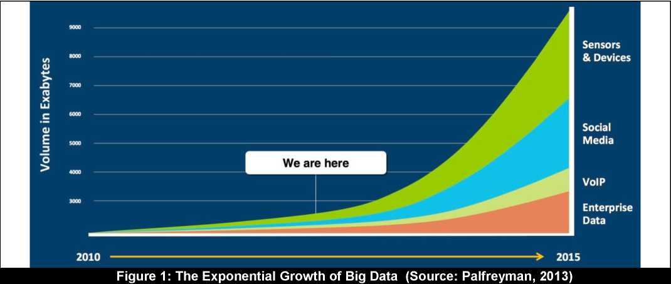
Рисунок 1.1 - Аналіз даних

Великі дані мають багато джерел. Наприклад, кожен клік миші на веб-сайті може бути зафіксований у файлах веб-журналів та проаналізований, щоб краще зрозуміти купівельну поведінку покупців та вплинути на їхні покупки, динамічно рекомендуючи товари. Джерела соціальних мереж , такі як Facebook та Twitter, генерують величезну кількість коментарів та твітів. Ці дані можна зібрати та проаналізувати, щоб зрозуміти, наприклад, що люди думають про нові продукти. Дані генерують такі пристрої, як розумні лічильники. Ці лічильники безперервно передають дані про споживання електроенергії, води чи газу, якими можна ділитися з клієнтами та поєднувати їх із ціновими планами, щоб мотивувати клієнтів перенести частину свого споживання енергії, наприклад, на прання одягу, на години поза піковими навантаженнями. Існує величезна кількість геопросторових (наприклад, GPS) даних, таких як ті, що створюються мобільними телефонами, які можуть використовуватися такими програмами, як Four Square, щоб допомогти вам дізнатися місцезнаходження друзів та отримати пропозиції від магазинів та ресторанів поблизу. Дані зображень, голосу та аудіо можна аналізувати для таких програм, як системи розпізнавання облич у системах безпеки.

  - Аналітика великих даних

Самі по собі збережені дані не створюють бізнес-цінності, і це стосується традиційних баз даних, сховищ даних та нових технологій, таких як Hadoop для зберігання великих даних. Однак, після належного зберігання даних, їх можна проаналізувати, що може створити величезну цінність. З'явилася різноманітна аналітична технологія, підхід та продукт, які особливо застосовні до великих даних, така як аналітика в пам'яті, аналітика в базі даних та пристрої (всі вони обговорюватимуться пізніше).
Корисно розрізняти три види аналітики, оскільки ці відмінності мають значення для технологій та архітектур, що використовуються для аналізу великих даних. Деякі типи аналітики краще виконуються на одних платформах, ніж на інших. Описова аналітика, така як звітність/OLAP, інформаційні панелі/системи показників та візуалізація даних, широко використовується вже деякий час і є основними застосуваннями традиційної бізнес-аналітики. Описова аналітика дивиться в минуле (як дзеркало заднього виду автомобіля) та показує, що сталося. Однак однією з тенденцій є включення результатів прогнозної аналітики, таких як прогнози майбутніх продажів, на інформаційні панелі/системи показників.
Прогнозна аналітика передбачає, що станеться в майбутньому (наприклад, погляд крізь лобове скло автомобіля). Методи та алгоритми прогнозної аналітики, такі як регресійний аналіз, машинне навчання та нейронні мережі, існують вже деякий час. Однак нещодавно програмні продукти, такі як SAS Enterprise Miner, зробили їх набагато легшими для розуміння та використання. Вони також були інтегровані в певні програми, такі як управління кампаніями. Маркетинг є метою багатьох програм прогнозної аналітики; тут метою є краще розуміння клієнтів, їхніх потреб і вподобань. Деякі люди також називають дослідницькою або аналітикою виявлення , хоча це просто інші назви прогнозної аналітики. Коли ці терміни використовуються, вони зазвичай стосуються пошуку зв'язків у великих даних, які раніше не були відомі. Здатність аналізувати нові джерела даних, тобто великі дані, створює додаткові можливості для отримання аналітичних даних і особливо важлива для фірм з величезними обсягами даних про клієнтів. Аналіз «золотого шляху» – це новий та цікавий метод прогнозної або аналітики виявлення. Він передбачає аналіз великих обсягів поведінкових даних (тобто даних, пов’язаних з діяльністю або діями людей) для виявлення закономірностей подій або дій, які передбачають дії клієнтів, такі як непоновлення контракту на мобільний телефон, закриття розрахункового рахунку або відмова від електронного кошика для покупок. Коли компанія може передбачити поведінку, вона може втрутитися, можливо, за допомогою пропозиції, і, можливо, змінити очікувану поведінку. У той час як прогнозна аналітика говорить вам, що станеться, прескриптивна аналітика пропонує, що робити (як інструкції GPS автомобіля). Прескриптивна аналітика може визначити оптимальні рішення, часто для розподілу обмежених ресурсів. Вона також давно досліджується в академічних колах, але зараз знаходить ширше застосування на практиці. Наприклад, використання математичного програмування для управління доходами стає все більш поширеним для організацій, які мають «швидкопсувні» товари, такі як оренда автомобілів, готельні номери та місця в авіакомпаніях. Наприклад, Harrah's Entertainment, лідер у використанні аналітики, вже багато років використовує управління доходами для ціноутворення на готельні номери. Організації зазвичай переходять від описової до прогнозної та прескриптивної аналітики. Інший спосіб опису цього прогресу: Що сталося? Чому це сталося? Що станеться? Як ми можемо цього досягти? Цей прогрес зазвичай спостерігається в різних моделях зрілості бізнес-аналітики та бізнес-аналітики [4].
Розглянемо кілька прикладів компаній, які використовують аналітику великих даних. Приклади ілюструють використання різних джерел великих даних та різні види аналітики, які можна виконувати.
Starbucks представляв новий кавовий продукт, але хвилювався, що клієнти вважатимуть його смак занадто сильним. Вранці, коли кава була випущена, Starbucks моніторив блоги, Twitter та дискусійні групи на нішевих кавових форумах, щоб оцінити реакцію клієнтів. До середини ранку Starbucks виявив, що хоча людям подобається смак кави, вони вважають її занадто дорогою. Starbucks знизив ціну, і до кінця дня всі негативні коментарі зникли. Порівняйте цю швидку реакцію з більш традиційним підходом, коли очікуєте на звіти про продажі та помічаєте, що продажі невтішні. Наступним кроком може бути проведення фокус-групи, щоб з'ясувати причину. Можливо, через кілька тижнів Starbucks з'ясував би причину та відреагував би зниженням ціни.
Кожна невдала спроба буріння в Мексиканській затоці коштує Chevron понад 100 мільйонів доларів. Щоб збільшити свої шанси на знаходження нафти, Chevron аналізує 50 терабайтів сейсмічних даних. Навіть з огляду на це, ймовірність знаходження нафти становить приблизно 1 до 5. Влітку 2010 року через розлив нафти BP у Мексиканській затоці федеральний уряд призупинив усі дозволи на глибоководне буріння. Геологи Chevron скористалися цією можливістю, яку надають досягнення в обчислювальній потужності та ємності сховищ, для вдосконалення своїх і без того передових комп'ютерних моделей. Завдяки цим удосконаленням Chevron збільшила ймовірність успішного буріння свердловини майже до 1 до 3, що призвело до величезної економії коштів.
US Xpress – це транспортна компанія. Її таксі безперервно передають понад 900 одиниць даних, пов’язаних зі станом вантажівок та їхнім місцезнаходженням []. Ці дані зберігаються в хмарі та аналізуються різними способами, а інформація доставляється різним користувачам, від водіїв до керівників вищої ланки, на iPad та інші планшетні комп’ютери. Наприклад, коли датчик показує, що у вантажівці мало пального, водія направляють на заправну станцію, де ціна низька. Якщо вантажівка потребує технічного обслуговування, водіїв направляють до певного сервісного депо. Маршрути та пункти призначення змінюються, щоб забезпечити своєчасну доставку замовлень.
Вантажівки стикаються з необхідним і неминучим простоєм. Прикладом першого є ситуація, коли вантажівка застрягла в заторі, і нічого не можна з цим вдіяти (хіба що її об'їзно об'їзно об'їзно). Прикладом другого є ситуація, коли водій зупиняється на обід взимку та продовжує працювати вантажівку, щоб кабіна була теплою. Контролюючи свої вантажівки, US Xpress може визначити, яка є яка, і заощадила мільйони на витратах на пальне та зменшила викиди в навколишнє середовище, стимулюючи своїх водіїв скорочувати час простою, якого можна уникнути.
Target отримала значну негативну увагу у таких виданнях, як New York Times [15] та Форбс [12] для аналізу даних з метою виявлення вагітних жінок. Негативна критика у пресі почалася, коли батько поскаржився менеджеру магазину Target у Міннеаполісі, що його донька отримала купони, пов’язані з вагітністю. Він вважав, що купони були недоречними та пропагували підліткову вагітність. Він і гадки не мав, що його донька вагітна. Пізніше він вибачився перед менеджером магазину та сказав, що в його домі, очевидно, відбувалися якісь дії, про які він не знав. Як Target визначав вагітних жінок? Для побудови своїх прогностичних моделей Target зосередився на жінках, які зареєструвалися в реєстрі вагітних – чудовий показник того, що вони вагітні. Потім вони порівняли купівельну поведінку жінок з купівельною поведінкою всіх клієнтів Target. Двадцять п'ять змінних виявилися корисними для визначення цього сегмента ринку – вагітних жінок – та терміну очікування пологів. Змінні включали купівлю великої кількості лосьйонів без запаху; добавки, такі як кальцій, магній та цинк; мило без запаху; надзвичайно великі пакети ватних дисків; дезінфікуючі засоби для рук; та мочалки. Використовуючи ці змінні, були побудовані моделі прогнозування вагітності та використані для оцінки ймовірності того, що жінка вагітна, та терміну пологів. Наприклад, вагітні жінки схильні купувати дезінфікуючі засоби для рук та мочалки, коли наближається дата пологів. Target використовував ці прогнози, щоб визначити, які жінки повинні отримати певні купони. Однак історія продовжується ще одним кошмаром у сфері зв'язків з громадськістю. Невдовзі після цього Target отримала негативну критику у пресі за прогнозування заручин. Target розсилала запрошення приєднатися до свого реєстру наречених ще до того, як сини та дочки повідомляли своїм батькам про заручини. У відповідь на негативні відгуки у пресі, Target більше не розсилає лише купони, пов’язані з вагітністю, а й додає до них інші, наприклад, купони на газонокосарки. Target також набагато обережніше ставиться до інформації, яку вона ділиться про свою діяльність з аналізу даних. Хоча аналіз даних у Target є законним, багатьом людям він здається моторошним, якщо не недоречним.
Як уже обговорювалося, збір та зберігання великих даних не створює бізнес-цінності. Цінність створюється лише тоді, коли дані аналізуються та на їх основі вживаються відповідні заходи. Як показують приклади Starbucks, Chevron та US Xpress, переваги аналітики великих даних можуть бути різноманітними, суттєвими та становити основу для конкурентної переваги. Через її потенційні переваги деякі люди додають до характеристик великих даних четверту V : високу цінність. Однак ця цінність реалізується лише тоді, коли організація має ретельно продуману та виконану стратегію великих даних. Дослідження показують переваги використання даних та аналітики у прийнятті рішень. Одне дослідження, проведене серед 179 великих публічних компаній, показало, що компанії, які перейшли на прийняття рішень на основі даних, мають обсяг виробництва та продуктивність на 5-6% вищі, ніж у інших фірм. Цей зв'язок поширюється на інші показники ефективності, такі як використання активів, рентабельність власного капіталу та ринкова вартість [23]. У 2010 році MIT Sloan Management Review у співпраці з Інститутом бізнес-цінності IBM опитав глобальну вибірку з майже 3000 керівників [20]. Серед висновків було те, що найкращі організації використовують аналітику в п'ять разів більше, ніж організації з меншими показниками, і що 37% респондентів вважають, що аналітика створює конкурентну перевагу. Подальше дослідження, проведене у 2011 році, показало, що відсоток респондентів, які повідомили, що використання аналітики створює конкурентну перевагу, зріс до 58%, що на 57% більше. Хоча ці дослідження не зосереджені виключно на великих даних, вони показують позитивний зв'язок між прийняттям рішень на основі даних, ефективністю організації та конкурентною позицією. Існують також потенційні переваги від використання великих даних урядами. У звіті TechAmerica [22] описано наступний сценарій світу, який отримує вигоду від аналітики великих даних: Уявіть собі світ зі зростанням населення, але зменшеним навантаженням на послуги та інфраструктуру; зі значно покращеними результатами охорони здоров'я з більшою ефективністю та меншими інвестиціями; зі посиленими загрозами громадській безпеці та національним кордонам, але вищим рівнем безпеки; з частішими та інтенсивнішими погодними явищами, але з більшою точністю прогнозування та управління. Уявіть собі світ з більшою кількістю автомобілів, але меншими заторами; з більшою кількістю страхових випадків, але меншою кількістю шахрайства; з меншою кількістю природних ресурсів, але більшою кількістю та дешевшою енергією. Вплив великих даних може бути таким же глибоким, як і розвиток самого Інтернету. Цей сценарій може бути оптимістичним, але він передбачає використання аналітики великих даних, яке активно використовується

  - Вимоги для успішної роботи з аналітикою великих даних

Вимоги для успіху в аналітиці великих даних, такі як підтримка керівництва та спонсорство, здебільшого такі ж, як і для більшості проектів, включаючи аналітику та бізнес-аналітику загалом [13]. Відмінності полягають у деталях, і деякі з цих деталей, такі як платформи зберігання та аналізу, є дуже важливими.
Загальновідомо, що проекти повинні бути орієнтовані на бізнес, а не на
технології. Вони повинні відповідати на потреби бізнесу, такі як вирішення проблеми або використання можливості. Хоча увага ЗМІ до великих даних створила усвідомлення їхнього потенціалу, вона також спонукала деяких керівників просувати проекти великих даних без чітко визначених цілей. Нижче наведено можливості для аналітики великих даних у різних галузях [2].
• Автомобільне страхування [3] - ціноутворення, аналіз ризиків клієнтів, виявлення шахрайства, швидша обробка страхових випадків
• Телекомунікації [23] – аналіз моделей надання послуг у соціальних мережах, прибутковість соціальних мереж клієнтів, мінімізація відтоку клієнтів
• Виробництво, дистрибуція та роздрібна торгівля [22] – відстеження наявності товарів на полицях, оцінка впливу рекламних стендів, оцінка ефективності рекламних кампаній, управління запасами, ціноутворення, розширений аналіз кліків
• Транспорт та логістика [10] - управління автопарком у режимі реального часу, RFID для відстеження активів
• Комунальні послуги [3] – аналіз даних інтелектуальних мереж для визначення моделей змінного ціноутворення, інтелектуальні лічильники для прогнозування попиту на енергію, індивідуальні тарифні плани для клієнтів
• Ігри [5] – аналіз ігрового процесу для надання зворотного зв'язку виробникам ігор, можливості для внутрішньоігрових ¬пропозицій
• Правоохоронні органи [5] – виявлення осіб, пов’язаних з відомими проблемними групами, визначення місцезнаходження окремих осіб та груп
У багатьох організаціях початкове бізнес-кейс для аналітики великих даних зосереджений на цілях, орієнтованих на клієнта, та використовує існуючі та нові доступні внутрішні джерела даних. Аналітика великих даних може бути особливо корисною для компаній, які прагнуть краще зрозуміти клієнтів, розвивати змістовні стосунки з ними та вдосконалювати операції, що покращують взаємодію з клієнтами [8]. Якою б не була спрямованість, успішні ініціативи щодо великих даних повинні починатися з конкретного або вузько визначеного набору цілей, а не з підходу «створи, і вони прийдуть» [9].
Без надійного спонсорства важко досягти успіху в будь-якому ІТ-проєкті, включаючи проєкти з аналізу великих даних. Якщо проєкт є відомчим, спонсорство може здійснюватися на рівні відомства. Однак проєкти, які є більш стратегічними та охоплюють усе підприємство, повинні мати підтримку вищого керівництва. Дослідження IBM [10] показало, що на ранніх етапах впровадження великих даних ІТ-директор часто є спонсором, але в міру створення технологічної інфраструктури та виявлення бізнес-можливостей спонсорство, як правило, переходить до керівника з певною функцією, такого як директор з маркетингу, фінансовий директор або навіть генеральний директор.
Важливо переконатися, що проекти аналітики великих даних підтримують бізнес-стратегію. Саме тому більшість проектів повинні керуватися бізнесменами, а не ІТ-фахівцями. В організаціях, що базуються на аналітиці, узгодженість особливо тісна; насправді може бути неможливо розділити бізнес-стратегії та аналітичну. Без аналітики як рушійної сили бізнес-стратегія не може бути успішною. Великі інтернет-магазини, такі як Amazon.com та Overstock.com, є чудовими прикладами організацій, що базуються на аналітиці [9]. Найбільш помітними прикладами аналітики в дії є рекомендації щодо продуктів, які з'являються, коли клієнти використовують їхні веб-сайти. Рекомендації є результатом роботи рекомендаційних систем, які враховують введені пошукові терміни, попередні кліки мишею, аналіз кошика товарів інших покупців, наявність та прибутковість різних продуктів, а також те, що покупець розглядав або купував у минулому. Менш помітні, але не менш важливі програми бізнес-аналітики включають звітність, інформаційні панелі/карти показників, прогнозування попиту, ціноутворення, аналіз повернення продукції, аналіз сегментації ринку, управління кампаніями та пошукова оптимізація. У розмові з Патріком Бірном, генеральним директором Overstock.com, було поставлено запитання: «Як би ви описали свою компанію?» Бірн відповів: «Компанія, що займається BI (аналітикою)» [8]. Він також пояснив, що свого часу його компанія мала проблеми, впровадила BI та повернулася до нормального життя, значною мірою завдяки BI. Його відповідь відображає, наскільки важливою була аналітика для успіху Overstock.com, та необхідність тісної узгодженості між аналітичними та ІТ-стратегіями.
Щоб отримати вигоду від аналітики великих даних, рішення повинні ґрунтуватися на «фактах» (згенерованих аналітикою), і має бути постійне експериментування, щоб побачити, що працює найкраще. Зміна організаційної культури, пов'язаної з тим, як приймаються рішення, може бути складнішою, ніж вирішення технічних проблем. Це видно у фільмі «Moneyball», який розповідає історію використання аналітики командою «Oakland Athletics» та генеральним менеджером Біллі Біном для прийняття кадрових та інших рішень щодо бейсболу [3,11]. Біну довелося подолати авторитет і вплив інакодумців, які мали багаторічний досвід гри в бейсбол, щоб впровадити свій новий аналітичний підхід. Зараз кожна велика спортивна команда покладається на аналітику для прийняття різноманітних рішень, таких як коли спробувати двоочкову конверсію у футболі. Harrah's стала лідером в ігровій індустрії завдяки використанню аналітики та програмі лояльності Total Rewards [20]. До впровадження аналітики рішення зазвичай ґрунтувалися на «харрахізмах» — практиках, які, на думку менеджерів, добре працювали. Після того, як аналітика стала нормою, рішення мали ґрунтуватися на фактах. Сьогодні кажуть, що з Harrah's звільнять три речі: крадіжка, сексуальні домагання та нездатність приймати рішення на основі фактів. Щоб створити культуру прийняття рішень на основі фактів, вище керівництво може зробити кілька речей. По-перше, визнати, що деякі люди не можуть або не хочуть адаптуватися і їх доведеться замінити. First American Corporation, регіональний банк зі штаб-квартирою в Нашвіллі, штат Теннессі, мав фінансові труднощі та запросив нову команду менеджерів [2]. Розглянувши кілька стратегій, керівництво вирішило застосувати стратегію близькості до клієнтів, згідно з якою банк використовуватиме аналітику, щоб особливо добре розуміти своїх клієнтів та розробляти продукти та послуги, які б відповідали потребам та вподобанням клієнтів, а також збільшували прибутки банку. Стратегія була дуже успішною, але деякі люди не змогли адаптуватися до змін. До впровадження аналітичного підходу до управління банком відділ маркетингу складався з 12 осіб. Після цього їх залишилося ще 12, але жоден з початкових людей більше не працював у маркетингу. Вони або перейшли на інші посади, або звільнилися з банку. Як пояснив генеральний директор: «Їхня ідея маркетингу полягала в тому, щоб роздавати повітряні кульки та лоху вздовж каси та проводити фокус-групи, але оцінювання стало дуже аналітичним». Вище керівництво може робити й інші речі для зміни культури. Опитування, проведене Economist Intelligence Unit [3], показало, що найкращими стратегіями просування культури, керованої даними, є керівництво «зверху вниз» та/або доручення від керівників, просування практики обміну даними, збільшення доступності навчання з аналізу даних та інформування про переваги прийняття рішень на основі даних. Інші управлінські стратегії, які не були включені до опитування, наголошують на необхідності припинення застарілих методів, запитують, яка аналітика була використана для прийняття рішень, та пов’язують стимули та компенсацію з бажаною поведінкою.

  - Висновки по розділу

Великі дані є ключовим ресурсом сучасного цифрового світу, який постійно зростає за обсягом, швидкістю та різноманіттям. Проте самі дані не мають цінності без відповідної аналітики, яка дозволяє перетворювати їх на корисні інсайти для прийняття ефективних управлінських рішень. Успішне впровадження аналітики великих даних вимагає стратегії, орієнтованої на бізнес, підтримки керівництва та зміни організаційної культури. Сучасні приклади демонструють, що аналітика великих даних може стати потужним джерелом конкурентної переваги.

РОЗДІЛ 2 . ІНФРАСТРУКТУРА ТА ЗАСТОСУВАННЯ АНАЛІТИКИ ВЕЛИКИХ ДАНИХ

2.1 Потужна інфраструктура даних

Дані критично важливі для бізнес-аналітики та бізнес-аналітики. Коли є потужна інфраструктура даних, додатки часто можна розробляти за лічені дні. Без потужної інфраструктури даних додатки можуть ніколи не бути завершені. ІТ-відділи розуміють важливість інфраструктури даних, але бізнес-підрозділи іноді вважають її само собою зрозумілою та не до кінця розуміють, що потрібно для її створення та підтримки. Технологічний прогрес На рубежі століть компанії мали труднощі зі зберіганням великих даних. На щастя, покращення можливостей сховища та процесорів, і все це за меншу ціну, врятувало становище. Особливе значення має поява масштабованої архітектури, в якій сотні або тисячі недорогих стандартних серверів розміщуються паралельно. Кожен сервер має кілька процесорів і великі спільні кеші пам'яті. Дані розподіляються по серверах, а обробка відбувається паралельно. Такий підхід дозволяє швидко зберігати та аналізувати величезні обсяги даних. Якщо потрібно більше сховища та обчислювальної потужності, до цієї архітектури масово паралельної обробки (MPP) додаються додаткові сервери.
Платформи великих даних спираються на масштабовану архітектуру. Вбудовані в пам'ять та твердотільні диски – це ще один важливий технологічний прогрес. Кожен з них покращує час відгуку, зберігаючи дані в пам'яті, а не на жорстких дисках. Основним вузьким місцем для продуктивності (тобто часу відгуку) є час, необхідний для доступу до даних та їх повернення з дисків; ці нові технології значно зменшують цю перешкоду. Потреба зберігати та аналізувати великі дані породила різноманітні технології, підходи та платформи. Багато з них є взаємодоповнювальними. Особлива увага буде приділена Hadoop/MapReduce через значну увагу, яку він отримує, та його потенційну важливість. Сховища даних Для багатьох організацій сховища даних надають єдину версію (або джерело) достовірної інформації для даних підтримки рішень. Дані витягуються з вихідних систем (наприклад, операційних систем, ERP), трансформуються (наприклад, узгоджені формати), інтегруються (наприклад, навколо спільного ключа, такого як ідентифікатор клієнта) та завантажуються до сховища даних. Дані можна вважати «ідеально чистими» через ретельність забезпечення їхньої точності. Користувачі та програми отримують доступ до даних зі сховища для підтримки прийняття рішень.
Сховища даних в першу чергу призначені для зберігання та аналізу структурованих даних, тобто даних, які легко зберігаються в рядках і стовпцях реляційних баз даних. Вони використовують архітектуру MPP для забезпечення величезної, масштабованої ємності сховища та потужних аналітичних можливостей. Дані використовуються для запитів, звітності, онлайн-аналітичної обробки (OLAP), інформаційних панелей/карт показників, візуалізації даних, а також для виконання нормативних вимог та вимог до дотримання нормативних вимог. Це робоча конячка для описової аналітики, але також підтримує прогнозну та прескриптивну аналітику. Чотири основні компанії бізнес-аналітики — IBM, Oracle, SAP та Microsoft — пропонують продукти для сховищ даних, як і Teradata, особливо важливий гравець у верхньому сегменті ринку. IBM та Teradata мають клієнтів, що володіють багатьма з найбільших сховищ даних у світі.
Прилади Data Mart Пристрої забезпечують інтегрований «стек» апаратного забезпечення, програмного забезпечення та сховища в одному «пристрої». Вони створені з нуля для швидкісної обробки запитів. Пристрої можна використовувати різними способами. Наприклад, вони можуть бути окремою системою, яка відповідає потребам невеликої організації або відділу. Або ж їх можна прив’язати до сховища даних і використовувати для розвантаження даних і певних програм. Деякі компанії використовують пристрої як «пісочниці» для розробки та тестування нових програм перед їх переміщенням до сховища. Деякі пристрої призначені для обробки неструктурованих даних шляхом інтеграції Hadoop/MapReduce. Інші точно налаштовані для певних програм, таких як дані роздрібної торгівлі та записи даних дзвінків у телекомунікаційних компаніях. Пристрої забезпечують високу продуктивність різними способами. Вони використовують архітектуру MPP та мають високу масштабованість. Деякі, такі як Vertica, мають бази даних, які є стовпчастими, а не рядковими. Інші, такі як Teradata, використовують твердотільні диски для зберігання даних. А ще інші, такі як Tradata Aster, інтегрують Hadoop/MapReduce у свою архітектуру. Багато хто каже, що продукти сховищ даних Teradata були першими пристроями, оскільки вони були першими спеціально розробленими системами, розробленими спеціально для зберігання та обробки великих обсягів даних, але компанія ніколи не описувала свої продукти як пристрої. Першою компанією, яка використала термін "пристрій", була Netezza (тепер компанія IBM, нещодавно перейменована на IBM PureData for Analytics) на початку 2000-х років.
Сьогодні всі основні постачальники бізнес-аналітики, а також інші компанії, такі як HP (наприклад, Vertica) та EMC (наприклад, Greenplum), пропонують пристрої. Аналітичні пісочниці Розширена аналітика може бути дуже ресурсоємною з точки зору обчислень та створювати проблеми з продуктивністю описової аналітики, такої як звіти та інформаційні панелі, під час конкуренції за обчислювальні ресурси. Менеджери запитів (частина СУБД) можуть допомогти, визначаючи пріоритети порядку обробки запитів, але не забезпечують повного рішення. Інший підхід полягає у створенні аналітичної пісочниці, де розробники моделей можуть «гратися» з розширеною аналітикою, не впливаючи на інших користувачів. Пісочниці можуть бути реальними або віртуальними. У реальній пісочниці використовується окрема платформа, така як пристрій. Дані для пісочниці отримуються зі сховища даних і, можливо, доповнюються іншими даними, які додають моделери. У віртуальній пісочниці розділ сховища даних завантажується даними, необхідними моделерам. Сховище даних і пісочниця знаходяться в одному програмному забезпеченні бази даних, але працюють як окремі системи. Віртуальна пісочниця вимагає програмного забезпечення для сховища даних, яке підтримує її створення та
використання.
Механізми потокової передачі та обробки складних подій (CEP)
Ми вступаємо в «Інтернет речей», де такі пристрої, як автомобілі та лічильники комунальних послуг, автоматично надсилають дані через Інтернет [26]. Для бізнесу є цінним отримувати ці дані, обробляти їх у режимі реального часу та вживати негайних заходів. Серед відомих застосувань – автоматична торгівля акціями, виявлення шахрайства з кредитними картками, управління ланцюгами поставок та моніторинг обладнання. Механізми потокової передачі та обробки складних подій (CEP), такі як Tibco StreamBase та BusinessEvents, забезпечують безперервний аналіз, отримуючи великі обсяги даних у режимі реального часу; отримуючи доступ до історичних даних з високопродуктивних баз даних, пристроїв та сховищ даних; виконуючи обчислення та кореляції; виявляючи закономірності та аномалії; застосовуючи бізнес-правила до вхідних потоків даних; надаючи інформацію користувачам; та автоматизуючи прийняття рішень. При потоковій обробці подій існує лише одне джерело даних; при CEP їх кілька [11]. Моніторинг кредитних карток є гарним прикладом потокового застосунку. Поширеною шахрайською послідовністю подій є сплата 5 доларів за бензин у магазині (щоб перевірити, чи справна кредитна картка), а потім купівля електронного обладнання на тисячі доларів у великому магазині.
Коли цей потік виявляється, персонал магазину попереджають про можливе шахрайство. Хмарні сервіси Хмара зараз є основним напрямком обчислювальної техніки. Завдяки хмарі обчислювальні ресурси віртуалізуються та пропонуються як послуга через Інтернет. Потенційні переваги хмари включають доступ до спеціалізованих ресурсів, швидке розгортання, легке розширення потужності, можливість припинення роботи хмарної служби, коли вона більше не потрібна, економію коштів та якісне резервне копіювання та відновлення. Ці ж переваги роблять хмару привабливою для великих даних та аналітики. Хмарні сервіси бувають різних форм. Публічні хмари пропонуються сторонніми постачальниками; приватні хмари впроваджуються в межах брандмауера компанії. Занепокоєння щодо безпеки даних є основною причиною, чому приватним хмарам іноді надається перевага над публічними. Ми обговоримо публічні хмари, хоча ті ж підходи та технології використовуються і з приватними хмарами. Хмарні сервіси доступні як програмне забезпечення як послуга (SaaS), платформа як послуга (PaaS) або інфраструктура як послуга (laaS), залежно від наданого програмного забезпечення.
Хмарні сервіси схожі тим, що дані компанії завантажуються в хмару, зберігаються та аналізуються, а результати вивантажуються користувачам та додаткам. У випадку SaaS постачальник надає обладнання, прикладне програмне забезпечення, операційну систему та сховище. Користувач завантажує дані та використовує прикладне програмне забезпечення або для розробки програми (наприклад, звітів), або просто для обробки даних за допомогою програмного забезпечення (наприклад, для кредитного скорингу). Багато постачальників бізнес-аналітики та бізнес-аналітики пропонують хмарні версії свого програмного забезпечення, включаючи Cognos, Business Objects, MicroStrategy та SAS. SaaS є особливо привабливим варіантом для фірм, яким не вистачає фінансових або людських ресурсів для впровадження та підтримки програмного забезпечення та програм власними силами. PaaS відрізняється від SaaS тим, що постачальник не надає програмне забезпечення для створення або запуску конкретних програм; це залежить від компанії. Надається лише базова платформа. Переваги такого підходу включають відсутність необхідності підтримувати обчислювальну інфраструктуру для розроблених програм; доступ до надійної, високомасштабованої інфраструктури; більшу гнучкість у розробці нових програм; та можливу економію коштів. Прикладами PaaS є Oracle Cloud Computing, Microsoft Windows Azure та Google App Engine. З IaaS постачальник надає необроблену обчислювальну потужність та сховище; ні операційна система, ні прикладне програмне забезпечення не включені. Клієнти завантажують образ, який містить додаток та операційну систему. Оскільки клієнт надає операційну систему, різні додатки можуть використовуватися з різними додатками. Пропозиції постачальників IaaS включають Amazon EC2 (частина пропозицій Amazon Web Services), Rackspace та Google Compute Engine. Розглянемо кілька цікавих прикладів хмарних сервісів, що використовують великі дані. Amazon представила Amazon RedShift навесні 2013 року як пропозицію в рамках Amazon Web Services (AWS). RedShift керує роботою зі створення та експлуатації сховища даних у хмарі. Після створення сховища даних доступ до даних можна отримати за допомогою SQL-запитів та аналітичних програм. Особливо цікавою є вартість — зберігання терабайта даних коштує лише 1000 доларів на рік [1]. Також у 2013 році Jaspersoft, новаторський постачальник бізнес-аналітики з відкритим кодом, запропонував BI Professional для AWS [2]. Цей хмарний сервіс легко налаштовується, коштує менше 1 долара на годину, включає підключення до RedShift, його можна запускати, зупиняти та перезапускати.

2.2 Обробка великих даних за допомогою hadoop та mapreduce

Hadoop/MapReduce З усіх платформ та підходів до зберігання та аналізу великих даних жодна не отримує більше уваги, ніж Hadoop/MapReduce. Її витоки сягають початку 2000-х років, коли таким компаніям, як Google, Yahoo! та Facebook, потрібна була можливість зберігати та аналізувати величезні обсяги даних з Інтернету. Оскільки комерційних рішень не було, цим та іншим компаніям довелося розробляти власні. Важливу роль у розробці Hadoop/MapReduce відіграли Даг Каттінг та Майк Кафарелла, які працювали над проектом веб-пошукової системи з відкритим кодом під назвою Nutch, коли Google опублікував статті про файлову систему Google (2003) та MapReduce (2004). Вражені роботою Google, Каттінг та Кафарелла включили ці концепції в Nutch. Бажаючи отримати більше можливостей для подальшого розвитку своєї роботи, Каттінг пішов працювати в Yahoo!, яка мала власні проекти з великих даних. За підтримки Yahoo! Каттінг створив Hadoop (названий на честь плюшевого слона сина Каттінга) як проект Apache Software Foundation з відкритим кодом [20]. Apache Hadoop — це програмний фреймворк для обробки великих обсягів даних на потенційно масивно паралельних кластерах серверів. Для ілюстрації, Yahoo має понад 42 000 серверів у своїй інсталяції Hadoop. Hadoop має відкритий вихідний код і може бути завантажений за адресою www.apache.org . Ключовим компонентом Hadoop є розподілена файлова система Hadoop (HDFS), яка керує даними, розподіленими по різних серверах. Саме завдяки HDFS можна паралельно керувати багатьма серверами. HDFS базується на файлах і не потребує моделі даних для зберігання та обробки даних. Вона може зберігати дані будь-якої структури, але не є реляційною СУБД. HDFS може керувати зберіганням і доступом до будь-якого типу даних (наприклад, веб-журналів, XML-файлів), якщо ці дані можна помістити у файл і скопіювати в HDFS.
Інфраструктура Hadoop зазвичай паралельно запускає програми Map Reduce (використовуючи мову програмування або сценаріїв, таку як Java, Python, C, R або Perl). MapReduce приймає великі набори даних, витягує та перетворює корисні дані, розподіляє їх між різними серверами, де відбувається обробка, та збирає результати в менший, легший для аналізу файл. Він не виконує аналітику як таку; радше він надає платформу, яка керує програмами (часто написаними на Java), що виконують аналітику. Наразі завдання можна виконувати лише пакетно, що обмежує використання Hadoop/MapReduce для програм, що працюють майже в режимі реального часу. Хоча Hadoop та MapReduce обговорюються та зазвичай використовуються разом, їх можна використовувати окремо. Тобто Hadoop можна використовувати без MapReduce і навпаки. На рисунку 2.1 показано, як відбувається обробка за допомогою Hadoop/MapReduce [9]. Це просте завдання обробки, яке також можна виконати за допомогою SQL та RDBMS, але воно є гарним прикладом обробки Hadoop/MapReduce. Ліворуч показано файл даних із записами, що містять Deer, Bear, River та Car. Мета полягає в тому, щоб підрахувати, скільки разів зустрічається кожне слово. Перший крок – розділити записи та розподілити їх по кластерах серверів (у цьому простому прикладі їх лише три). Ці розділення потім обробляються кількома картографічними програмами, такими як Java та R, що працюють на серверах. Мета в цьому прикладі – згрупувати дані за допомогою розділення на основі слів. Потім система MapReduce об'єднує результати перетасування/сортування для вхідних даних програми reduce , яка потім підсумовує кількість разів зустрічається кожне слово. Цей вивід потім може бути введений до сховища даних, де його можна об'єднати з іншими даними для аналізу або отримати до нього безпосередній доступ за допомогою різних інструментів бізнес-аналітики (наприклад, Tableau, MicroStrategy).

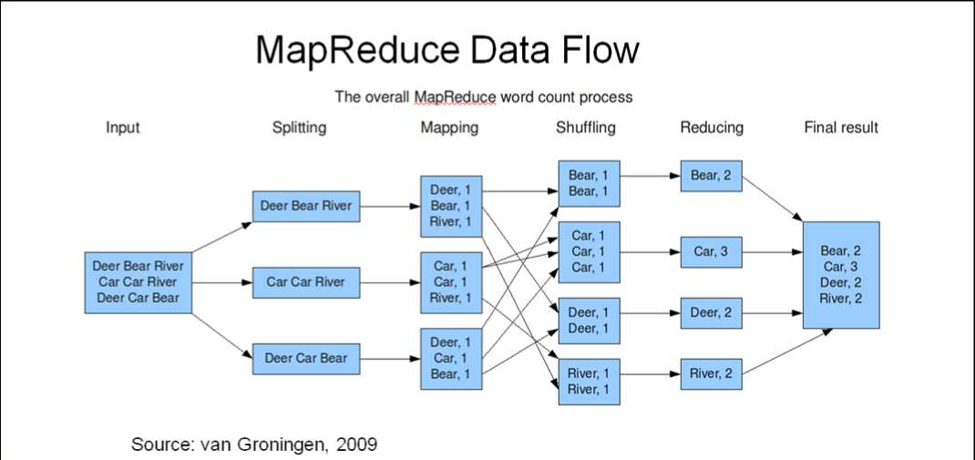
Рисунок 2.1 - Процес обробки Hadoop/MapReduce.

Багато пов'язаних проектів Apache є частиною екосистеми Hadoop. Наприклад, Pig — це мова програмування високого рівня для паралельної обробки, яка використовується для написання програм MapReduce для роботи в рамках Hadoop. HBase — це розподілена стовпчаста база даних, яка надає Hadoop можливість зберігання даних для великих таблиць. Hive використовується для SQL-подібних запитів та підсумовування даних. Mahout — це бібліотека алгоритмів інтелектуального аналізу даних для кластеризації, класифікації та фільтрації. Разом ці та інші проекти Apache надають постійно зростаючий набір можливостей для обробки та аналізу великих даних. Конкретні проекти (тобто частини екосистеми Hadoop), що реалізуються, залежать від цільових застосувань та утворюють стек бізнес-аналітики або бізнес-аналітики. Хоча ви можете завантажити Apache Hadoop та інші частини екосистеми безкоштовно, один консультант сказав: «Це як завантажити сумку, повну лез для гоління». Різні проекти є незалежними та часто мають конкуруючу функціональність, окремі графіки випусків та погано інтегровані. Через це такі компанії, як Cloudera, Hortonworks (відгалуження від Yahoo!) та MapR, написали та пропонують програмне забезпечення, яке інтегрує різні частини; надає додаткові можливості та інструменти адміністрування; а також пропонує консультаційні послуги, навчання та підтримку. Компанії використовують Hadoop/MapReduce трьома основними способами [11]. По-перше, компанії використовують Hadoop як онлайн-архів через його розширювану ємність сховища та низьку вартість. Другий спосіб — як вихідна система для сховища даних. У цій ситуації Hadoop/MapReduce обробляє дані будь-якої структури, а потім передає вихідний файл до сховища даних, де його можна проаналізувати разом з іншими даними. Завдяки такому використанню Hadoop/MapReduce доповнює сховище даних. Третє використання полягає в тому, щоб програми MapReduce або інструменти аналізу даних, які працюють з вихідним файлом, використовувалися для аналізу даних. Останнє використання зростає, оскільки постачальники бачать можливість скористатися бажанням компаній аналізувати напівструктуровані та неструктуровані дані.
Hadoop вважається відмовостійким. Дані завжди реплікуються на трьох окремих серверах, і якщо вузол виходить з ладу, недоступний або просто повільний, інший вузол бере на себе обробку даних. Коли сервер відновлюється або додається, система автоматично розпізнає та додає його. Єдиною слабкістю є NameNode, який зберігає дерево каталогів усіх файлів у файловій системі та відстежує, де в кластері зберігаються дані файлів. Якщо він виходить з ладу, це призводить до зупинки кластера Hadoop [13]. З часом Hadoop/MapReduce стане простішим у використанні, оскільки різні постачальники програмного забезпечення з відкритим кодом та комерційних програм впроваджують удосконалення та додаткові продукти. Наприклад, відомі постачальники інструментів бізнес-аналітики, такі як MicroStrategy та Tableau, розширили свої продукти для безпосередньої роботи з Hadoop/MapReduce, а також з'явилися нові постачальники, такі як Datameer. Програмне забезпечення Datameer розроблено спеціально для роботи з Hadoop та підтримує інтеграцію даних, аналітику та візуалізацію даних. Його вбудовані аналітичні можливості включають веб-аналітику, прогнозне оцінювання, поведінкову аналітику, кластеризацію, дерева рішень, аналіз залежностей стовпців та механізм рекомендацій. Яка платформа найкраща Фраза «траси для коней» означає, що деякі коні показують кращі результати на певних типах трас (наприклад, коротких/довгих, сухих/мокрих), ніж на інших. Те саме стосується аналітики великих даних. Деякі види роботи краще виконувати на одних платформах, ніж на інших. Наприклад, звітність та інформаційні панелі/таблиці результатів зазвичай спираються на дані сховища через «ідеально чисті» дані, що там зберігаються. Немає формули для вибору правильних платформ; проте найважливішими міркуваннями є обсяг, швидкість та різноманітність даних; програми, які використовуватимуть платформу; хто є користувачами; та чи потрібна обробка пакетною чи в режимі реального часу. Деяка робота може вимагати інтегрованого використання кількох платформ. Остаточний вибір зрештою зводиться до того, де необхідну роботу можна виконати з найнижчою вартістю. Інтеграція різних платформ Все більше організацій використовують кілька платформ для реалізації цінності великих даних. Які платформи додаються, залежить від платформ, програм, що використовують ці платформи, та рівня зрілості організації у роботі з різними платформами. Наприклад, компанія може додати пристрій для розвантаження деяких обчислювально ресурсоємних програм (наприклад, прогнозної та прескриптивної аналітики) зі сховища даних. Або ж вона може звернутися до SaaS для певних програм (наприклад, візуалізації та аналітики даних). У багатьох організаціях існує еволюційний шлях з більшою інтеграцією платформ з часом. Наприклад, Hadoop/MapReduce може спочатку впроваджуватися окремо від систем на основі реляційних СУБД. Через свою новизну фірми часто хочуть протестувати технологію та її потенційну цінність. Якщо це пройде добре, Hadoop/MapReduce залучається до виконання завдань, з якими він справляється найкраще. Однак зазвичай стає очевидним, що є велика цінність в аналізі всіх даних разом. Наприклад, корисно мати можливість дивитися не лише на показники продажів, але й на те, що клієнти говорять про продукти, і це, ймовірно, найкраще зробити, використовуючи Hadoop/MapReduce як вихідну систему для сховища даних. Між різними платформами має бути швидка та безперебійна взаємодія та співпраця. Наприклад, звіт, запущений на одній платформі, повинен відображати звіт, запущений на іншій; тобто дані мають бути синхронізовані. Аналіз, запущений на спеціалізованій платформі, повинен мати можливість доступу до інформації зі сховища даних (яке є вихідною системою для спеціалізованої платформи, такої як Hadoop/MapReduce). За потреби результати аналізу, запущеного на спеціалізованій платформі, повинні зберігатися у сховищі даних (спеціалізована платформа є вихідною системою для сховища). Постачальники визнають важливість інтеграції компонентів і включають програмні рішення для цього. Наприклад, Teradata зараз робить акцент на своїй уніфікованій архітектурі даних, яка об'єднує її сімейство продуктів. Однак ця інтеграція не включає платформи, що не належать Teradata. Використання SQL та SQL-подібних мов запитів є важливою тенденцією для інтеграції різних платформ і зрештою може стати основою для створення єдиних логічних систем. SQL – це потужна мова запитів, добре відома багатьом ІТ-фахівцям та фахівцям з бізнес-аналітики. Багато компаній, які впроваджують Hadoop/MapReduce, швидко звертаються до Hive та його мови HiveQL, оскільки люди, які знають SQL, швидко його вивчають. Постачальники платформ, а також інструментів бізнес-аналітики швидко розвивають свої продукти, щоб мати можливість об'єднувати дані будь-якої структури, отримувати до них доступ та аналізувати їх за допомогою певного варіанта SQL.
На рисунку 2.2 показано, як можна інтегрувати та використовувати різні платформи. Лінія, що проходить через середину рисунка, розділяє те, що Екерсон [15] називає архітектурами «зверху вниз» та «знизу вгору». Верхня частина — це традиційна архітектура бізнес-аналітики; нижня — нова архітектура великих даних. Звичайні користувачі, тобто бізнес-користувачі, використовують інструменти бізнес-аналітики для доступу до звітів, інформаційних панелей/карт показників та візуалізацій даних, що базуються переважно на структурованих даних у вітринах даних та сховищах (а також на нових потокових/CEP-двигунах). Досвідчені користувачі — аналітики, фахівці з обробки даних — отримують доступ до широкого спектру джерел даних, включаючи великі дані, на різних платформах, різними способами, включаючи SQL та аналітичні робочі місця. Зверніть увагу, що Hadoop та сховище даних співіснують; одне не замінює інше [3]. Кожен з них найкраще підходить для певних типів даних та завдань обробки, і вони доповнюють один одного.

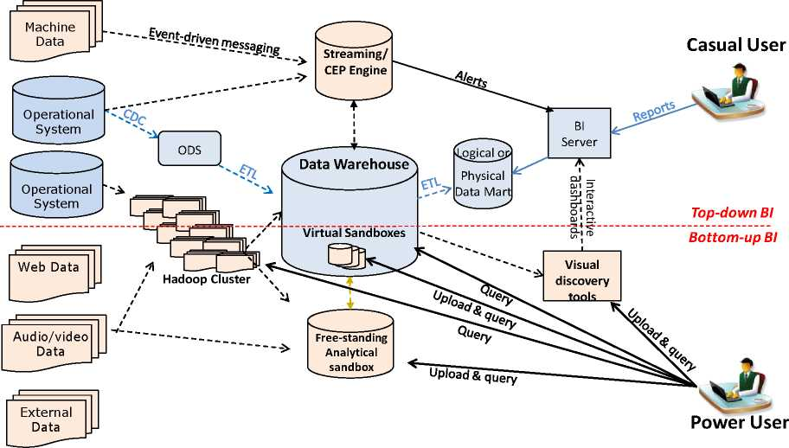
Рисунок 2.2 - Інтегрована архітектура аналітики

2.3 Люди, які мають досвід використання аналітики

Остання вимога для успішної роботи з аналітикою великих даних – це наявність людей з необхідними навичками. Корисно розглянути континуум користувачів аналітики, зосереджених на одному кінці на кінцевих користувачах, з аналітиками посередині та спеціалістами з обробки даних на іншому кінці, як показано на рисунку 6 [Watson, 2013a]. Кожна група вимагає різних навичок, коли йдеться про роботу з великими даними, включаючи поєднання бізнес-експертизи, експертизи з даних та аналітики. Бізнес-користувачі отримують доступ до інформації, пов’язаної з великими даними, через звіти, OLAP, інформаційні панелі/карти показників та інструменти візуалізації даних. Вони є споживачами інформації, а не її творцями. Дві речі виділяють аналітику великих даних у порівнянні з аналітикою загалом. Перша – це здатність аналізувати та відображати більше видів інформації, ніж будь-коли раніше. Наприклад, подумайте про менеджерів автопарку в US Xpress, які
відстежують стан своїх вантажівок на iPad та направляють їх на обслуговування, коли дані датчиків вказують на необхідність цього. Друга – це здатність надавати додатковий контекст для прийняття рішень шляхом поєднання інформації з кількох джерел. Для ілюстрації, замість того, щоб просто надавати дані про продажі нового продукту, можна аналізувати, що про нього говорять споживачі, як було показано раніше в прикладі Starbucks. Бізнес-користувачі повинні мати глибокі знання в бізнес-області та розуміти потенціал аналітики великих даних. Вони повинні розуміти, які дані доступні, мати можливість отримувати до них доступ, маніпулювати ними простими способами та використовувати їх для створення бізнес-цінності. Їм не потрібно бути експертами в деталях алгоритмів та моделей, що використовуються для аналізу великих даних.
Існує дві основні категорії аналітиків. Аналітики бізнес-аналітики є частиною відділу бізнес-аналітики або аналітики та працюють по всій організації. Бізнес-аналітики, з іншого боку, працюють у бізнес-підрозділі, такому як маркетинг, і виконують там свою аналітичну роботу. Обидві категорії представляють виробників інформації, а не споживачів інформації. Аналітики бізнес-аналітики зазвичай краще розуміють дані та доступні інструменти організації, ніж бізнес-аналітики. Наприклад, вони можуть впроваджувати систему оцінювання показників для всього підприємства. Випускники MIS добре підходять для цієї посади. Однак бізнес-аналітики краще розуміють використання аналітики своїм бізнес-підрозділом. Наприклад, аналітик ланцюга поставок може працювати над оптимізацією процесів ланцюга поставок, від постачання сировини до розповсюдження продукції до точки продажу.

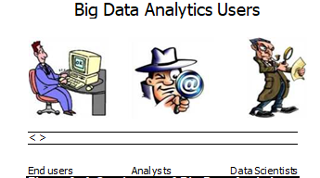
Рисунок 2.3 - Континуум користувачів аналітики великих даних.

Багато організацій мають обидва типи аналітиків, які працюють як окремо, так і спільно над проектами. Спеціалісти з обробки даних знаходяться в крайній правій частині континууму. Це висококваліфіковані, кваліфіковані та досвідчені фахівці, які відкривають нові ідеї у великих даних. Термін «спеціаліст з обробки даних» є відносно новим і часто приписується DJ Patil та Jeff Hammererbacher, які відповідають за дані та аналітику в LinkedIn та Facebook відповідно [8]. Спеціаліста з обробки даних називають «найсексуальнішою роботою 21- го століття» [4]. Робота спеціалістів з обробки даних полягає у виявленні закономірностей та взаємозв'язків, яких ніхто інший не бачив і про які не цікавився, та перетворенні цих відкриттів на корисну інформацію, яка створює цінність для організації. Для цього потрібен багатий набір навичок. Спеціалісти з обробки даних повинні розуміти різні типи великих даних та способи їх зберігання (наприклад, СУБД, Hadoop), писати код (наприклад, Java, Python, R), отримувати доступ до даних (наприклад, SQL, Hive), аналізувати їх (наприклад, регресійний аналіз, соціальні мережі) та повідомляти про результати керівництву в бізнес-термінах (наприклад, брифінги, звіти). Спеціалісти з обробки даних зазвичай дуже допитливі, люблять вирішувати складні проблеми та мають вчені ступені (часто доктора філософії) в аналітичних галузях, таких як статистика, наука про управління/дослідження операцій, інформатика та математика. Через ці вимоги спеціалісти з обробки даних є дефіцитними, і вони отримують високі зарплати. На щастя, організаціям не потрібно багато з них. Багато фахівців з обробки даних не мають ступенів у галузі бізнесу. Однак, щоб бути ефективними, їм потрібно розуміти конкретну галузь та організацію, в якій вони працюють. Щоб компенсувати цей потенційний недолік, фахівці з обробки даних зазвичай тісно співпрацюють з людьми в організації, які мають знання в бізнес-області. Користувачі аналітики великих даних утворюють континуум. Причина полягає в тому, що користувачі є вздовж усього континууму. Наприклад, деякі кінцеві користувачі стають досвідченими користувачами у своїх відділах і виконують аналітичні ролі, такі як розробка звітів для інших користувачів. Інші аналітики надалі розвивають свої навички та здатні виконувати деякі завдання, пов'язані з роботою фахівців з обробки даних, особливо за наявності аналітичних робочих місць, таких як SAS Enterprise Miner та IBM SPSS Modeler. У додатку А описано, як університети, компанії та постачальники реагують на попит на фахівців, кваліфікованих у використанні аналітики великих даних [1].
Багато організацій мають обидва типи аналітиків, які працюють як окремо, так і спільно над проектами. Спеціалісти з обробки даних знаходяться в крайній правій частині континууму. Це висококваліфіковані, кваліфіковані та досвідчені фахівці, які відкривають нові ідеї у великих даних. Термін «спеціаліст з обробки даних» є відносно новим і часто приписується DJ Patil та Jeff Hammererbacher, які відповідають за дані та аналітику в LinkedIn та Facebook відповідно [12]. Спеціаліста з обробки даних називають «найсексуальнішою роботою 21- го століття» [12]. Робота спеціалістів з обробки даних полягає у виявленні закономірностей та взаємозв'язків, яких ніхто інший не бачив і про які не цікавився, та перетворенні цих відкриттів на корисну інформацію, яка створює цінність для організації. Для цього потрібен багатий набір навичок. Спеціалісти з обробки даних повинні розуміти різні типи великих даних та способи їх зберігання писати код (наприклад, Java, Python, R), отримувати доступ до даних (наприклад, SQL, Hive), аналізувати їх (наприклад, регресійний аналіз, соціальні мережі) та повідомляти про результати керівництву в бізнес-термінах (наприклад, брифінги, звіти). Спеціалісти з обробки даних зазвичай дуже допитливі, люблять вирішувати складні проблеми та мають вчені ступені (часто доктора філософії) в аналітичних галузях, таких як статистика, наука про управління/дослідження операцій, інформатика та математика. Через ці вимоги спеціалісти з обробки даних є дефіцитними, і вони отримують високі зарплати. На щастя, організаціям не потрібно багато з них. Багато фахівців з обробки даних не мають ступенів у галузі бізнесу. Однак, щоб бути ефективними, їм потрібно розуміти конкретну галузь та організацію, в якій вони працюють. Щоб компенсувати цей потенційний недолік, фахівці з обробки даних зазвичай тісно співпрацюють з людьми в організації, які мають знання в бізнес-області. Користувачі аналітики великих даних утворюють континуум. Причина полягає в тому, що користувачі є вздовж усього континууму. Наприклад, деякі кінцеві користувачі стають досвідченими користувачами у своїх відділах і виконують аналітичні ролі, такі як розробка звітів для інших користувачів. Інші аналітики надалі розвивають свої навички та здатні виконувати деякі завдання, пов'язані з роботою фахівців з обробки даних, особливо за наявності аналітичних робочих місць, таких як SAS Enterprise Miner та IBM SPSS Modeler. У додатку А описано, як університети, компанії та постачальники реагують на попит на фахівців, кваліфікованих у використанні аналітики великих даних.

2.4 Висновок по розділу

Ефективна обробка великих даних неможлива без потужної, масштабованої та гнучкої інфраструктури, яка поєднує сховища даних, хмарні сервіси та системи потокової обробки. Hadoop/MapReduce та суміжні технології забезпечують обробку великих масивів неструктурованих даних. Водночас успіх аналітики залежить не лише від технологій, а й від залучення фахівців з відповідними знаннями – від бізнес-користувачів до data scientists. Синергія інструментів та людського капіталу є ключем до створення аналітично орієнтованих організацій.
РОЗДІЛ 3. ПРОГРАМНІ ПІДХОДИ ДО АНАЛІТИКИ ВЕЛИКИХ ДАНИХ

3.1 Функції системи та приклади програмування

Після того, як ми розглянули основні моделі та системи для аналізу великих даних у паралельних системах, у цьому розділі ми обговоримо деталі програмування та проілюструємо розширені приклади застосувань аналізу та інтелектуального аналізу даних для деяких фреймворків, представлених у попередньому ¬розділі. Ми зробили вибірку з цих систем, залишивши одну або дві з них для кожної моделі програмування. Зокрема, ми обрали Hadoop для MapReduce, Spark та Storm для робочих процесів, Hama для BSP, MPI для передачі повідомлень, а також Hive та Pig для SQL-подібної моделі. Ці сім систем є досить репрезентативними та широко використовуються в усьому світі для аналізу даних як у дослідницькому, так і в бізнес-секторі. Apache Hadoop Apache Hadoop широко використовується для розробки пакетних додатків, і протягом багатьох років його впроваджували більшість провідних ІТ-компаній, таких як Yahoo!, IBM та Amazon. Наприклад, Yahoo! використовувала його для розробки рекламних систем, веб-пошуку та тестів масштабування. Однак він підходить лише для пакетної обробки, що призводить до неефективності у високоітеративних додатках, які багаторазово виконують операції над одним і тим самим набором даних. Це пов'язано з обробкою на диску в розподіленій файловій системі під час обчислення проміжних результатів за допомогою моделі MapReduce [52]. Тим не менш, проект підтримується ¬великою спільнотою користувачів, а його поширення пов'язане з високою підтримкою різних мов програмування, постійними оновленнями та виправленнями помилок величезною спільнотою розробників з відкритим кодом. Hadoop забезпечує низький рівень абстракції , оскільки програмісти можуть визначити додаток за допомогою потужних, але непростих у використанні API. Фактично, вони близькі до обчислювальної інфраструктури та вимагають низького рівня розуміння системи та середовища виконання для вирішення проблем, пов'язаних з розподіленими файловими системами, мережевими комп'ютерами та розподіленим програмуванням [3]. Розробка додатку за допомогою Hadoop вимагає більше рядків коду та зусиль розробника порівняно з системами, що забезпечують вищий рівень абстракції (наприклад, Spark, Pig або Hive), але код, як правило, ефективніший, оскільки його можна повністю налаштувати.

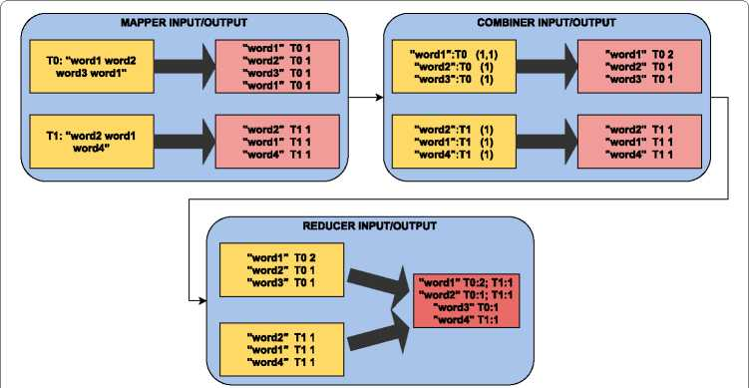
Рисунок 3.1 - Архітектура запропонованого застосунку Hadoop

Hadoop розроблений для використання паралелізму даних під час кроків map/reduce. Фактично, вхідні дані розбиваються на фрагменти та обробляються різними машинами паралельно. Фрагменти даних реплікуються на різних вузлах, що забезпечує високу відмовостійкість разом із... Рис. 3.1 Архітектура запропонованого застосунку Hadoop В ) контрольна точка та відновлення. Однак стратегія розділення не гарантує ефективності, коли потрібно отримати доступ до великої кількості невеликих файлів. Окрім моделі програмування MapReduce, проект Hadoop включає багато інших модулів, таких як:
• Розподілена файлова система Hadoop (HDFS) — розподілена файлова система, що забезпечує відмовостійкість з автоматичним відновленням, портативність між різнорідним та недорогим стандартним обладнанням та
операційними системами, високошвидкісний доступ та надійність даних.
• YARN, фреймворк для управління ресурсами кластера та планування
завдань.
• Hadoop Common, поширені утиліти, що підтримують інші модулі Hadoop.
Зокрема, завдяки появі YARN (Yet Another Resource Negotiator) у 2013 році, Hadoop перетворюється з рішення для пакетної обробки на еталонну платформу для кількох інших систем програмування, таких як: Storm для потокового аналізу даних; Hama для аналізу графів; Hive для запитів до великих наборів даних; HBase 30. для випадкового доступу до даних у режимі реального часу для читання/запису в нереляційній моделі; Оозі, 31 для керування завданнями Hadoop; Ambari 32 для забезпечення, керування та моніторингу кластерів Hadoop; ZooKeeper 33 для підтримки конфігураційної інформації, найменування та забезпечення розподіленої синхронізації та групових послуг; тощо.
Приклад застосування, який ми обговорюємо тут, показує, як Hadoop MapReduce можна використовувати для створення інвертованого індексу для великого набору веб-документів [5]. Інвертований індекс містить набір слів (індексних термінів), і для кожного слова він визначає ідентифікатори всіх документів, що його містять, та кількість входжень у кожному документі. Структура даних інвертованого індексу є центральним компонентом системи індексації пошукових систем. Рисунок На рисунку 3.1 показано потік даних та основні компоненти (Mapper, Combiner, Reducer) запропонованого застосунку. Мапер (або MapTask) аналізує текстові рядки з деяких вхідних документів і видає пару (word:documentID, numberOfOccurrences) для кожного слова, яке вони містять, де documentID – це ідентифікатор документа, а numberOfOccurrences встановлено на 1 (див. лістинг 3.1). Кожне слово обробляється за допомогою типових кроків обробки природної мови (NLP), таких як видалення розділових знаків, лематизація та стеммінг. Щоб спростити серіалізацію об'єктів, програмісти повинні використовувати певні типи для ключів і значень. Наприклад, Hadoop використовує Text та IntWritable замість String та Integer відповідно, які містять ту саму інформацію, використовуючи набагато простішу абстракцію поверх байтових масивів.

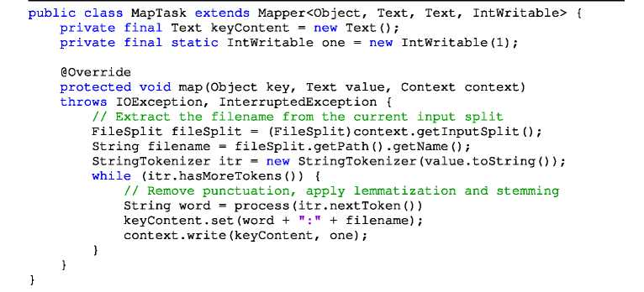
Лістинг 3.1 - Інвертований індексний маппер.

Після зіставлення слів, функція combine використовується для агрегації проміжних даних, створених мапперами, перед їх передачею редукторам. Як показано в лістингу 3.2, combiner підсумовує всі входження кожного слова, що зустрічаються кілька разів у документі, та видає пару (documentID, sumNumberOfOccurrences).

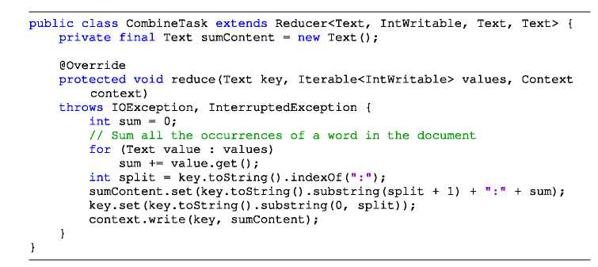
Лістинг 3.2 - Інвертований об'єднувач індексів.

Для кожного слова Reducer створює список усіх документів, що містять це слово, та кількість його входжень у кожному документі. Зокрема, як показано в лістингу 3.3, для кожного слова генерується пара (word, documentID:numberOfOccurrences). Набір усіх вихідних пар, згенерованих функцією reduce, утворює інвертований індекс для вхідних документів.
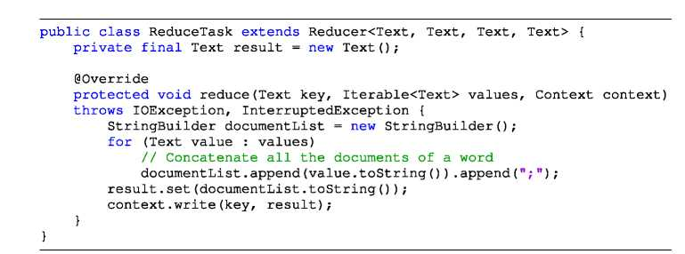
Лістинг 3.3 - Інвертований редуктор індексів.

Нарешті, у лістингу 4 показано основний клас, який використовується для налаштування та запуску програми. Програміст ¬повинен вказати класи, які будуть використовуватися як маппер, об'єднувач та редуктор, формат вводу/виводу для таких класів та шляхи вводу/виводу даних.

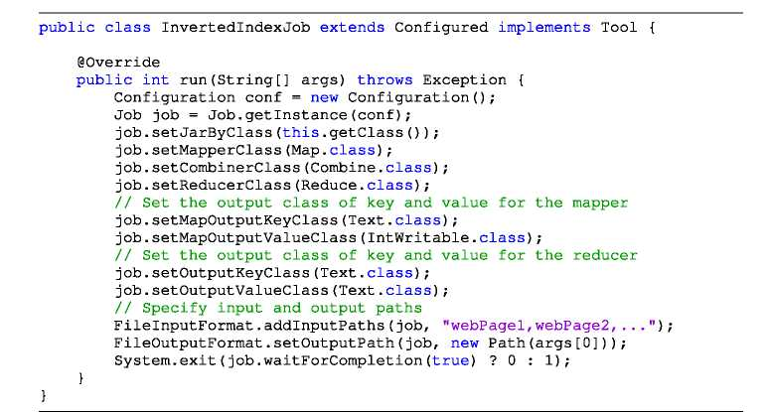
Лістинг 3.4 - Завдання інвертованого індексу.

Apache Spark зазвичай використовується для розробки програм, що працюють в пам'яті, таких як інтерактивні запити та пакетна обробка. На основі Spark побудовано багато потужних та надійних бібліотек, що робить його гнучкою системою для широкого кола програм, таких як Spark SQL 34. для роботи з SQL-запитами, MLlib 35 для масштабованих програм машинного навчання, GraphX 36 для паралельних обчислень на графах та потокового передавання Spark 37 для потокового аналізу. Виконання ¬загальної програми Spark на кластері здійснюється центральним координатором (тобто основним процесом програми), який може підключатися до різних менеджерів кластерів, таких як Apache Mesos, 38 YARN, або автономний Spark (тобто менеджер кластерів, вбудований у дистрибутив Spark).
Ambari можна використовувати для забезпечення, керування та моніторингу кластерів Spark . Spark не надає власної розподіленої системи зберігання даних, але він був розроблений для роботи поверх кількох джерел даних, таких як розподілені файлові системи (наприклад, HDFS), хмарні сховища об'єктів (наприклад, Amazon S3, OpenStack Swift) та бази даних NoSQL (наприклад, Cassandra). Комплексний програмний стек показано на рисунку 3 . Кілька великих компаній, таких як eBay, Amazon та Alibaba, використовують Spark у виробництві для швидкого отримання інформації з даних для аналізу. Наприклад, eBay використовує рішення для великих даних та машинного навчання на основі Spark для агрегації журналів та надання цільових пропозицій, що покращують взаємодію з клієнтами. Спільнота користувачів компанії дуже велика, і її розвиток постійно розширюється. Зокрема, багато зусиль спрямовані на бібліотеку MLlib, яка забезпечує розширену аналітику даних за допомогою паралельних алгоритмів машинного навчання. Spark забезпечує низький рівень абстракції, фактично програмісти повинні визначати програми за допомогою потужних API, але вимагаючи розширених навичок програмування.
Для Hadoop розробка застосунку за допомогою Spark призводить до меншої кількості рядків коду. Фактично, Spark надає деякі вбудовані оператори (наприклад, filter, map, reduceByKey, groupByKey) , які спрощують кодування паралельного застосунку, що використовує перетворення та дії над розподіленими наборами даних. Більше того, Spark працює до 100 разів швидше, ніж Hadoop [ 2 ], завдяки обчисленням в оперативній пам'яті, та простіший у використанні, особливо при використанні з мовою програмування Scala, яка забезпечує об'єктно-орієнтований та функціональний інтерфейс програмування високого рівня. З іншого боку, він дорожчий порівняно з Hadoop та має ті ж обмеження при роботі з великою кількістю малих файлів. Хоча Spark можна вважати кращою альтернативою Hadoop, у деяких класах застосунків він має обмеження, які роблять його доповнюючим до Hadoop. Головне з них полягає в тому, що для скорочення часу виконання набори даних повинні поміщатися в основній пам'яті. Фактично, оперативна пам'ять є критично важливим ресурсом, і Spark може страждати від відсутності автоматичних процесів оптимізації, спрямованих на максимізацію обчислень в пам'яті, мінімізуючи при цьому ймовірність розливу даних, що є основною причиною зниження продуктивності [ 5 ].
Додаток Spark визначається як набір незалежних етапів, що працюють на пулі робочих вузлів та з'єднані в DAG. Етап - це набір завдань, що виконують один і той самий код на різних розділах вхідних даних, таким чином забезпечуючи паралелізм даних, оскільки вхідні дані розділяються на фрагменти та обробляються паралельно різними обчислювальними вузлами. Spark також підтримує паралелізм завдань , коли незалежні етапи одного й того ж додатка виконуються паралельно. « Приклад програмування » пропонується приклад, у якому Spark використовується для розробки пакетної програми на основі бібліотеки MLlib. Крім того, незважаючи на те, що Spark є універсальним фреймворком, він також надає набір бібліотек, спеціально розроблених для кількох завдань, таких як аналіз структурованих даних, потокова обробка та обчислення графів. З цієї причини ми пропонуємо поточкове порівняння між специфічними бібліотеками Spark та відповідними фреймворками спеціального
призначення. Зокрема:
• У розділі « Порівняння зі Spark Streaming » показано, як потоковий додаток, реалізований у Storm, можна виразити за допомогою бібліотеки Spark Streaming;
• « Порівняння зі Spark GraphX » обговорюється, як запропонований у Hama застосунок на основі BSP можна змоделювати за допомогою бібліотеки Spark GraphX;
• « Порівняння з Spark SQL » показано, як можна писати запити Pig за допомогою бібліотеки Spark SQL.

3.2 Приклад програмування

Запропонований додаток показує, як використовувати Spark для впровадження системи прогнозування відтоку клієнтів (тобто переходу клієнтів з однієї компанії до іншої) [6]. Щоб виявити потенційних клієнтів, які вже перейшли до іншої компанії, та повторно залучити їх, алгоритми машинного навчання можуть допомогти виявити спільні моделі поведінки тих клієнтів, які вже перейшли до іншої компанії, та швидко виявити поточних клієнтів, які перебувають у зоні ризику відтоку. Через обсяг історичних даних як про клієнтів, що перейшли до іншої компанії, так і про існуючих клієнтів, а також необхідність періодичного аналізу нових клієнтів та перенавчання моделі, розподілені та паралельні фреймворки, такі як Spark, можуть бути використані з перевагами. Рисунок 3.2 показує архітектуру запропонованого застосунку. Spark використовується для попередньої обробки історичних даних та навчання моделі прогнозування, яка буде використовуватися для прогнозування того, чи перейде клієнт до іншої компанії. Зокрема, пакет MLlib використовується для обробки даних, організованих у RDD (стійкі розподілені набори даних), та побудови моделі класифікації. Набір даних, що використовується для навчання моделі прогнозування, складається з даних про активність клієнтів телекомунікацій (наприклад, загальна кількість хвилин за день, загальна кількість дзвінків за день, дзвінки до служби підтримки клієнтів тощо), а також мітки відтоку, яка вказує, чи скасував клієнт підписку. Загалом, загальний кортеж у наборі даних складається з 20 ознак.
По-перше, клієнтам потрібно підключитися до головного вузла кластера Spark через сеанс Spark. Spark наразі підтримує автентифікацію для каналів RPC (виклик віддалених процедур) з використанням спільного секретного ключа. Зокрема, головний вузол слід налаштувати на вимогу автентифікації¬через властивість spark.authenticate. Однак, згідно з базою даних CVE (загальні вразливості та експозиції), У деяких версіях Spark (версії 2.4.5 та раніші ) виникають певні проблеми безпеки, коли до головного сервера в автономному режимі розгортання здійснюється віддалений доступ. Зокрема, навіть без спільного ключа, RPC до головного сервера може бути спеціально створений для запуску ресурсів програми на кластері Spark, що дозволяє виконувати команди оболонки на головному комп'ютері. Після підключення до головного вузла дані отримуються з пакетного файлу та завантажуються в RDD, як показано кодом Scala в лістингу 3.5. Об'єкти, що представляють різних користувачів, визначаються шляхом розбору RDD. Потім дані кешуються для підвищення продуктивності.
Після цього дані обробляються для правильного використання алгоритмом машинного навчання. Кортеж перетворюється на LabeledPoint, який представляє ознаки (як локальний щільний вектор) та мітку точки даних. Категоричні ознаки кодуються як числові для стандартизації шляхом видалення середнього значення та масштабування до одиничної дисперсії. Фаза попередньої обробки показана в лістингу 3.6. Функція numericalFeature використовує карту для присвоєння числового значення (1,0 або 0,0) категоричним ознакам.

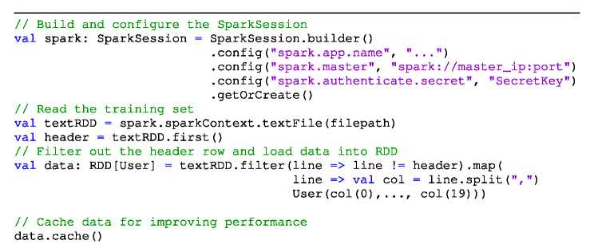
Лістинг 3.5 - Завантаження даних у RDD для навчання моделі.

Метод config дозволяє вдосконалити поведінку сеансу за допомогою пар ключ-значення. Наприклад, він встановлює назву програми, головну URL-адресу для кластера та спільний ключ для автентифікації.

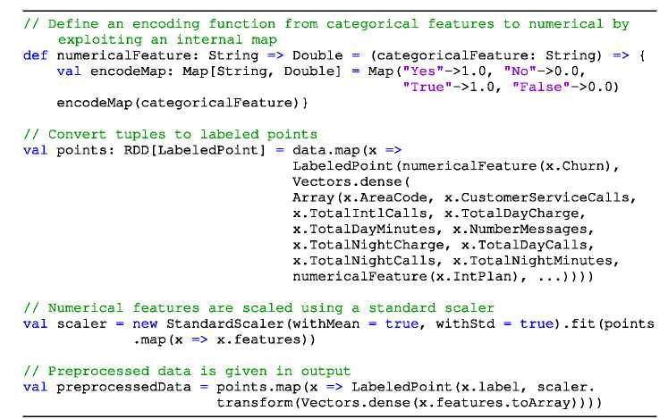
Лістинг 3.6 - Попередня обробка даних.

Після попередньої обробки дані розділяються на два набори, що використовуються для навчання моделі дерева рішень та оцінки її продуктивності. Дерево рішень налаштовується з трьома основними гіперпараметрами: (i) міра домішок, що використовується для обчислення коефіцієнта посилення розділеної інформації; (ii) максимальна глибина для завершення алгоритму; та (iii) максимальна кількість інтервалів, що використовуються під час дискретизації неперервних ознак. Фаза навчання виконується шляхом виклику методу trainClassifier , який виводить навчену модель, збережену на диску для класифікації некласифікованих клієнтів. Згодом тестовий набір використовується для оцінки моделі на невидимих прикладах шляхом обчислення похибки тесту та бінарних метрик, таких як точність та повнота. Пустий categoricalFeatures вказує на те, що всі ознаки є неперервними після масштабування. Повний код описано в лістингу 3.7.

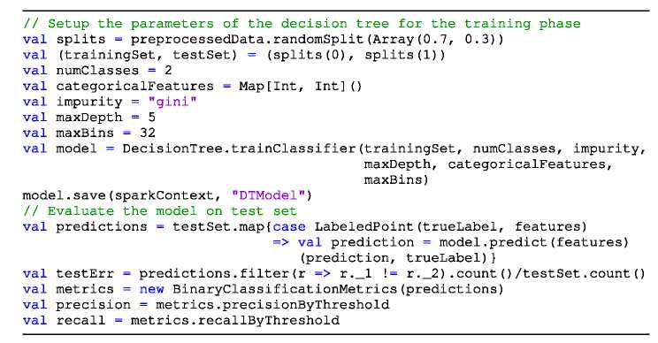
Лістинг 3.7 - Навчання та оцінювання моделі класифікації.

Варто зазначити, що в реальному сценарії, коли набір клієнтів постійно -розвивається, може знадобитися перенавчити модель класифікації, щоб виявити актуальні закономірності зміни замовлень. Для цієї мети можна використовувати алгоритми потокового машинного навчання, що надаються Spark MLlib, спрямовані на поступове оновлення моделі в міру надходження нових даних. Однак не всі моделі наразі підтримують поступове навчання, і в цьому випадку єдиним рішенням є додавання щойно згенерованих прикладів до навчального набору та перенавчання моделі з нуля. Модель класифікації можна використовувати для періодичного моніторингу поточних клієнтів, щоб знаходити потенційних клієнтів, що відходять, та відповідно реагувати . Система інтегрує структуровані дані зі сховища даних, такого як Apache Hive, модуль вилучення ознак та навчену модель для визначення нових клієнтів, що відходять, як показано в лістингу 8. Запити до сховища Hive виражаються в HiveQL на основі бібліотеки Spark SQL (див. розділ « Apache Hive »).

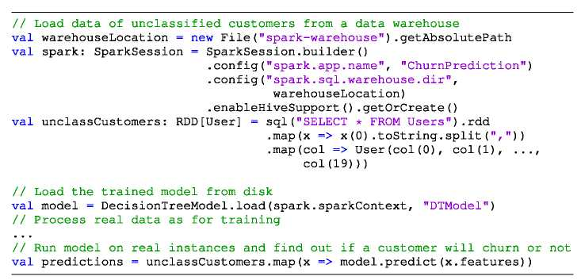
Лістинг 3.8. Класифікація нових клієнтів зі сховища даних Hive.

Apache Storm широко використовується для аналітики в режимі реального часу великими компаніями, такими як Twitter, Groupon та Spotify. Наприклад, розробники Twitter використовують Storm для обробки багатьох терабайтів потоків даних на день, для фільтрації та агрегації контенту або для застосування алгоритмів машинного навчання до потоків даних. Спільнота користувачів відносно невелика, але завдяки зручним функціям та гнучкості, Storm може бути впроваджений середніми компаніями для бізнес-цілей (наприклад, обслуговування клієнтів у режимі реального часу, аналітика безпеки та виявлення загроз). Іншими типовими варіантами використання Storm є онлайн-машинне навчання, безперервні обчислення та розподілені RPC. Парадигма програмування, запропонована Storm, базується на чотирьох абстракціях:
• Потік: він являє собою необмежену послідовність кортежів, яка створюється або обробляється ¬паралельно. Потоки можуть бути створені за допомогою стандартних серіалізаторів (наприклад, цілочисельних, подвійних)
або за допомогою користувацьких;
• Споут: це джерело даних потоку. Дані зчитуються з різних зовнішніх джерел, таких як API соціальних мереж, сенсорні мережі, системи черг (наприклад, JMS, Kafka, Redis ), а потім він передається в застосунок;
• Bolt: він представляє собою об'єкт обробки. Зокрема, він може виконувати будь-які типи завдань або алгоритмів (наприклад, очищення даних, функції, об'єднання, запити);
• Топологія: вона представляє завдання. Загальна топологія налаштовується як DAG, де spouts та bolts представляють вершини графу, а streams діють як їхні ребра. Вона може працювати вічно, доки не буде зупинена.
Storm за замовчуванням використовує семантику обробки без збереження стану «принаймні один раз», що гарантує обробку всіх повідомлень, але деякі з них можуть бути оброблені більше одного разу (наприклад, у разі системного збою). Це не гарантує впорядкування повідомлень, і якщо програмістам потрібно реалізувати операцію зі збереженням стану, вони можуть використовувати бібліотеку Trident , яка надає семантику обробки «лише один». Storm забезпечує середній рівень абстракції , оскільки програмісти можуть легко визначити додаток, використовуючи spouts, streams, bolts та топології. API Storm дозволяють ¬розробникам тестувати додаток у локальному режимі, без необхідності запускати його на кластері. Storm написаний переважно на Clojure, але різні мови програмування підтримуються через Multi-Language Protocol, який дозволяє реалізовувати bolts та spouts іншими мовами, такими як Java та Python. Він підтримує паралелізм даних , коли багато потоків паралельно виконують один і той самий код на різних фрагментах, паралелізм завдань , коли різні spouts та bolts працюють паралельно, та паралелізм конвеєрів для поширення потоку даних у топології.
Запропонований додаток показує, як використовувати Storm для впровадження системи виявлення вторгнень у мережу. Виявлення вторгнень у мережу є критично важливою частиною управління мережею для безпеки та якості обслуговування. Ці системи дозволяють раннє виявляти вторгнення в мережу та зловмисну діяльність за допомогою методів, заснованих на виявленні аномалій (AIDS, Anomaly-based Intrusion Detection System) [ 7 ]. Застосунок Storm вимагає визначення трьох сутностей: виливів, болтів та топології. Запропонована топологія, що складається з одного виливу та двох болтів, наведена нижче:
• ConnectionSpout – єдине джерело даних. Цей споут передає потоки з’єднань, що надходять від брандмауера або зберігаються у файлі журналу, і кожен запис пересилається як кортеж до наступного болта. У цьому прикладі з’єднання описується 41 ознакою, деякими з яких є тривалість, тип протоколу, служба тощо;
• DataPreprocessingBolt отримує кортежі з виходу даних та виконує попередню -обробку. Зокрема, він перетворює категоріальні ознаки на числові та виконує стандартизацію для моделі машинного навчання;
• ModelBolt виконує класифікацію за допомогою моделі опорних векторів (SVM), навченої офлайн, та зберігає результати у файлі для подальшого аналізу.
Фаза навчання виконується офлайн за допомогою бібліотеки Python scikit-learn , оскільки Storm не надає жодної власної бібліотеки машинного навчання. Як і у випадку з системою прогнозування відтоку, що обговорювалася в прикладі програмування Spark (див. розділ « Приклад програмування »), може знадобитися періодично перенавчати модель класифікації для виявлення актуальних шаблонів шкідливих з'єднань. Однак, бібліотека scikit-learn, використана в цьому прикладі, не підтримує онлайн-навчання SVM. Щоб подолати це обмеження, лінійну SVM можна апроксимувати до класифікатора стохастичного градієнтного спуску (SGD), який підтримує опцію часткового наближення. Усі навчені моделі (тобто стандартний скалер для числових ознак, кодувальник міток для категоріальних ознак та модель SVM) записуються у файли за допомогою модуля pickle . Отже, протокол Storm Multi-Language може бути використаний для використання навчених моделей у топології, реалізованій мовою JVM. Рисунок 3.2 показано всю архітектуру запропонованого застосунку. Код Java для топології Storm показано в лістингу 3.9. Топологію можна надіслати до робочого кластера за допомогою клієнта Storm, вказавши шлях до jar-файлу, назву класу для запуску та будь-які інші аргументи. Групування за перемішуванням гарантує випадковий розподіл кортежів таким чином, щоб кожен bolt отримував рівну кількість кортежів.
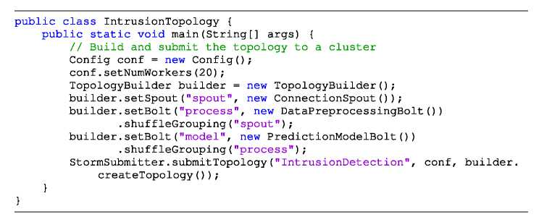
Лістинг 3.9 - Топологія шторму.

Модель даних, що використовується Storm, — це кортеж. Кожен вузол spout повинен вказувати колектор, який використовується для генерації кортежів (метод open), та спосіб генерації наступного кортежу (метод nextTuple).

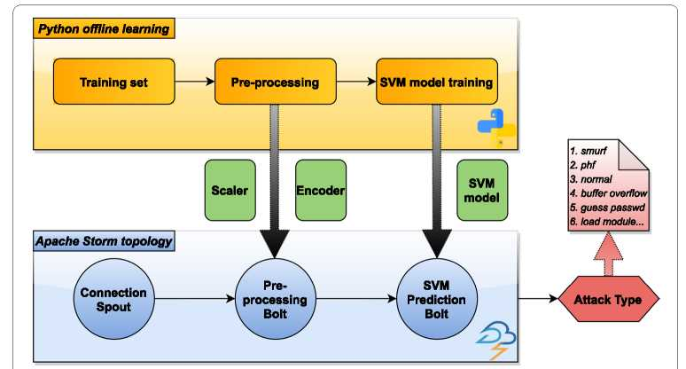
Рисунок 3.2 - Архітектура запропонованого застосунку Storm

Кожен кортеж випускається споутом і буде оброблений наступними болтами, як оголошено в топології. У цьому випадку клас DataPreprocessingBolt (див. лістинг 3.11) є проксі для болта Python, визначеного в лістингу 3.12, який обробляє кортежі, застосовуючи перетворення набору навчених моделей, завантажених з диска (наприклад, кодери для категоріальних ознак та скалери для числових ознак). Багатомовний протокол вимагає лише того, щоб болт визначав скрипт для виконання (див. лістинг 3.11), тоді як вся логіка програми міститься в скрипті Python (див. лістинг 3.12).

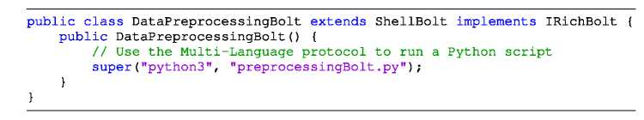
Лістинг 3.10 - Storm DataPreprocessingBolt.

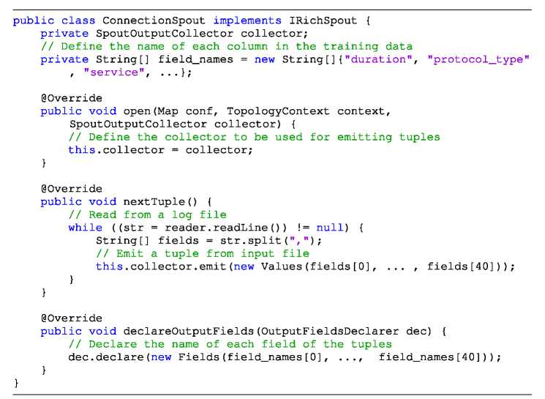
Лістинг 3.11 - Storm ConnectionSpout.
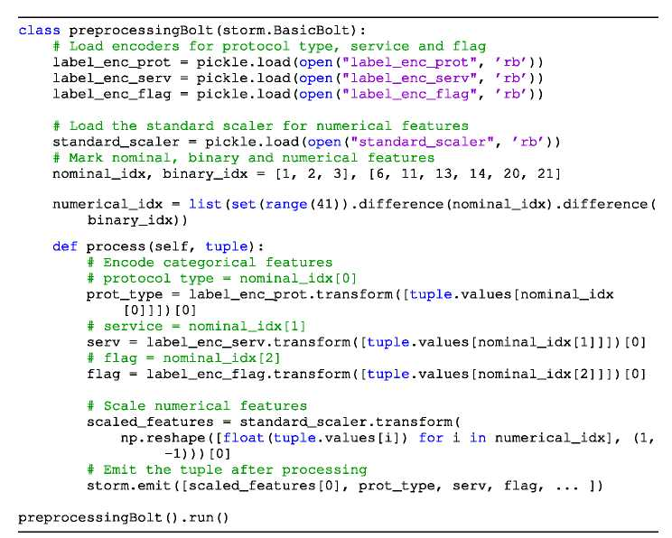
Лістинг 3.12 - Python DataPreprocessingBolt.

Нарешті, ModelBolt у лістингу 3.13 діє аналогічно до DataPreprocessingBolt, із застосуванням моделі SVM, навченої офлайн за допомогою бібліотеки scikit-learn. Передбачуваний тип з'єднання з набору з 23 типів (наприклад, smurf, buffer overflow, guess password тощо) дозволяє інфраструктурі мережевої безпеки реагувати та пом'якшувати можливі загрози.

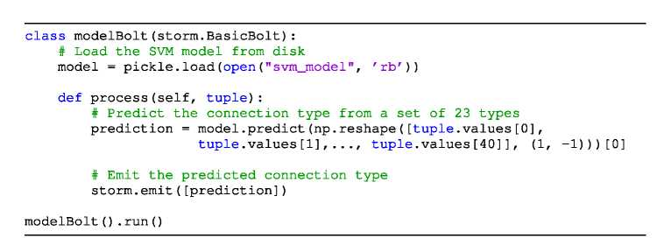
Лістинг 3.13 -Модель Python: Bolt.

Spark Streaming – це бібліотека, що входить до складу Apache Spark для
масштабованої, високопродуктивної та відмовостійкої обробки потоків. Дані можуть надходити з багатьох потокових сервісів (наприклад, Apache Kafka або Amazon Kinesis) або джерел TCP та оброблятися за допомогою передових алгоритмів (наприклад, машинного навчання та обробки графів). Spark Streaming пропонує високорівневу абстракцію для безперервного потоку даних під назвою DStream (дискретизований потік), які внутрішньо представлені як послідовність RDD. Кожен RDD у DStream збирає дані з певного часового вікна, і всі операції, що виконуються над DStream, пересилаються до базових RDD. У лістингу 3.14 показано, як за допомогою Spark Streaming можна написати програму для виявлення вторгнень у реальному часі, що розглядається для Storm. StreamingContext є точкою входу для всіх потокових операцій. Через нього потік даних може бути отриманий та зібраний у DStream з текстових даних, отриманих через TCP-сокет, шляхом вказівки імені хоста джерела та порту. Варто зазначити, що розробникам потрібно явно запускати отримання та обробку даних, викликаючи операцію start() у потоковому контексті, та чекати на зупинку обробки (вручну або через помилку) за допомогою операції awaitTermination() . Крім того, передбачається, що модель була попередньо навчена за допомогою MLlib (як показано на ) та завантажена з диска для використання в режимі виведення під час обробки потоків даних.
Ми представляємо програму для паралельного підрахунку символів у текстовому файлі за допомогою OpenMPI. реалізація. Зокрема, для вхідного файлу з M байтів та N процесів, робочий процес з рангом, не рівним 0, зчитує фрагмент з N байтів та підраховує кожен символ у закритій структурі даних. Головний процес з рангом, рівним 0, отримує часткові підрахунки від інших N — 1 процесів у групі із зазначеним тегом та агрегує їх, як показано на рис. 3.2 . У лістингу 3.14 показано код програми та основні примітиви MPI: (i) Init та Final ize для ініціалізації та завершення програми; (ii) bcast для розсилки повідомлень від головного вузла до робочих вузлів; та (iii) send та recv для прямого зв'язку між головним вузлом та робочими вузлами. Щоб запустити програму, вихідний код має бути скомпільований за допомогою команди mpijavac та виконаний за допомогою команди mpirun -N , де N – кількість процесів на вузол на всіх виділених вузлах.
Під час запуску програми виконується лише головний процес. Після примітиву MPI_Init у головному процесі створюється N — 1 додаткових процесів (тобто робітників), щоб досягти кількості паралельних процесів N, зазначеної в команді mpirun. Для ідентифікації процесу MPI використовує цілочисельний ідентифікатор, який називається rank, для кожного процесу, який дорівнює 0 для головного процесу та збільшується щоразу, коли створюється новий процес. Таким чином, головний процес може перевірити умову rank == master_rank , щоб виконати дві операції: (i) встановити розмір розділеного фрагмента для кожного робітника; та (ii) агрегувати часткові кількості символів, отримані робітниками . Зв'язок обробляється комунікатором за замовчуванням (тобто MPI.COMM_WORLD), який групує всі процеси для забезпечення обміну повідомленнями. Потім кожен процес, включаючи головний, продовжує виконувати різні версії програми. Зокрема, після отримання розміру розділеного фрагмента, що транслюється головним процесом, робітники зчитують призначений фрагмент даних, підраховують кількість входжень кожного символу та зберігають результат у приватній структурі (partial_counter ). Зрештою, кожен виконавець надсилає часткові результати лічильника головному процесору для обчислення кінцевого результату лістинг 3.14.
Apache Hive зазвичай використовується аналітиками даних для запитів даних та звітності про великі набори даних, і його впроваджують кілька великих компаній, таких як Facebook, Netflix, Yahoo! та Airbnb. Наприклад, Netflix використовує Hive для спеціальних запитів та аналітики. Архітектура Hive складається з таких основних компонентів:
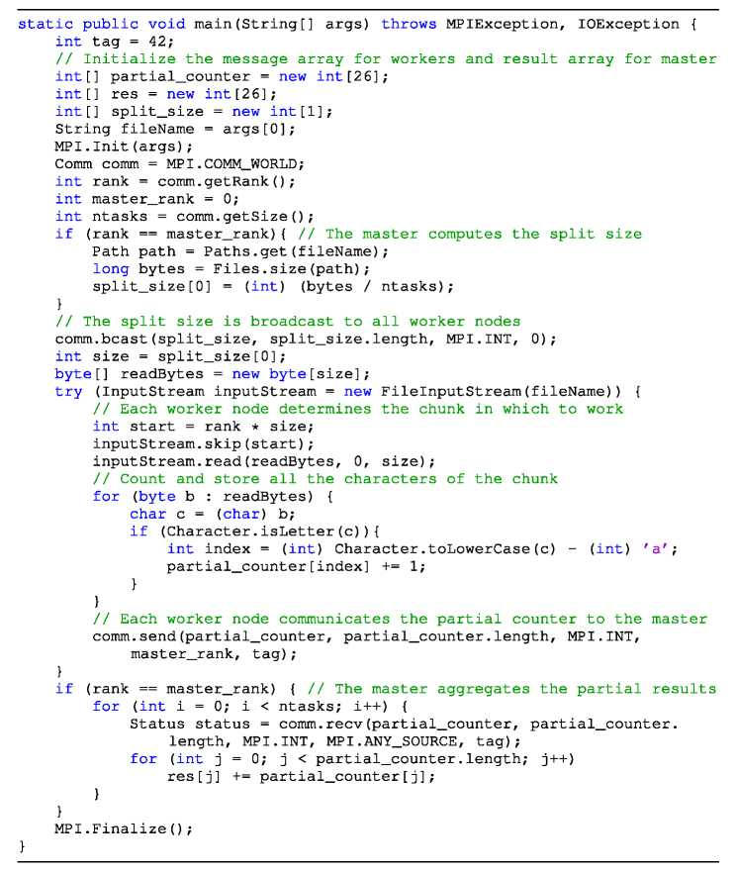
Лістинг 3.14 - Кількість символів.

• Інтерфейс користувача: дозволяє користувачам взаємодіяти з HDFS через веб-інтерфейс або CLI;
• Метасховище: використовує реляційну базу даних для зберігання метаданих постійних реляційних сутностей та того, як вони зіставлені з HDFS;
• Механізм обробки HiveQL: він обробляє зв'язок з Hive Metastore.
Запити HiveQL перетворюються на завдання MapReduce;
• Механізм виконання: це мостовий компонент між механізмом обробки HiveQL та MapReduce. Він виконує завдання MapReduce, що виникають в результаті трансляції запитів HiveQL;
• HDFS: це базова розподілена файлова система, що використовується для зберігання даних.
Hive забезпечує високий рівень абстракції, оскільки програміст може розробити -програму для обробки даних за допомогою HiveQL, яка спирається на традиційні концепції реляційних баз даних (наприклад, таблиця, рядок, стовпець). Крім того, Hive надає багато користувацьких функцій (UDF) для маніпулювання даними (наприклад, сума, середнє, розкладання) та значно спрощує написання власних на різних мовах. З цих причин Hive підтримується великою спільнотою користувачів. Однак він розроблений лише для онлайн-аналітичної обробки (OLAP), а не для онлайн-обробки транзакцій (OLTP), і не забезпечує доступу до даних у режимі реального часу, на відміну від SQL Server. Hive підтримує паралелізм даних , що дозволяє виконувати один і той самий запит на різних частинах даних. Коли багато складних запитів виконуються паралельно, кожен запит може складатися з кількох завдань, що може призвести до нестачі обчислювальних ресурсів. Щоб вирішити цю проблему, Hive працює на основі оптимізатора на основі вартості (CBO), який виконує подальшу оптимізацію, -приймаючи серію рішень на основі вартості запитів (наприклад, порядок об'єднання , тип об'єднання, кількість паралельних запитів для виконання).
У застосунку Pig, що обговорюється тут, показано, як використовувати Pig для реалізації аналізатора настроїв на основі словника. Оскільки Pig не надає вбудованої бібліотеки для аналізу настроїв, система використовує зовнішні словники, щоб пов'язати слова з їхніми настроями та визначити семантичну орієнтацію слів, що висловлюють думку [9]. Враховуючи словник слів, пов'язаних з позитивним або негативним настроєм, настрій тексту (наприклад, речення, відгук, твіт, коментар) обчислюється шляхом підсумовування балів позитивних і негативних слів у тексті, а потім шляхом обчислення середньої оцінки, як показано на рис. 3.3 . Як і в Hive, розробники можуть включати розширену аналітику в скрипт, визначаючи UDF. Наприклад, PROCESS UDF у лістингу 3.15 спрямована на обробку кортежу шляхом видалення розділових знаків як кроку попередньої обробки. Інші функціональні можливості, за потреби, можна додати до методу exec , який реалізовано на Java.
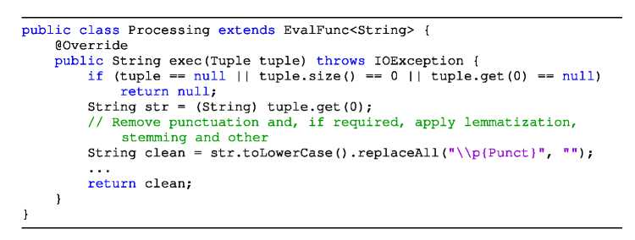
Лістинг 3.15 Обробка Java UDF.

У лістингу 3.15 показано код аналізатора настроїв мовою PigLatin. Після реєстрації UDF, визначеної в Java, набір даних, що містить відгуки, завантажується з HDFS. Кожен відгук токенізується та обробляється відповідно до функції, визначеної в лістингу 3.16 Потім кожному токену присвоюється оцінка зі словника настроїв, а остаточна оцінка відгуку розраховується як середнє значення оцінок його токенів.

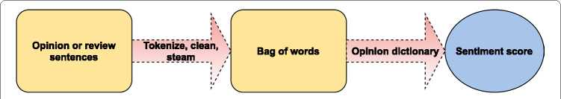
Рисунок 3.4 - Структура запропонованого додатку для свиней
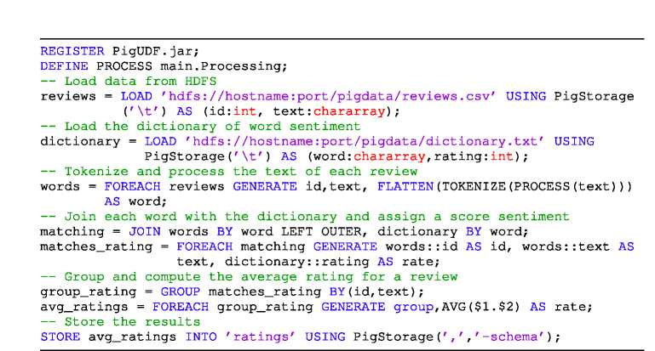
Лістинг 3.16 -Аналізатор настроїв Pig.
Spark SQL — це модуль для керування структурованими даними та їх обробки. Він відрізняється від RDD API тим, що розширює Spark оптимізаціями на основі інформації про структуру даних та виконані обчислення. Розробники можуть взаємодіяти зі Spark SQL за допомогою SQL-запитів та Dataset API, використовуючи той самий механізм виконання. Окрім ¬виконання SQL-запитів, Spark SQL також можна використовувати для зчитування даних з існуючого середовища Hive, як обговорюється в прикладі програмування Spark (див. « Програмування »). приклад ” розділ). Spark SQL надає дві високорівневі абстракції, а саме Dataset та DataFrame. Dataset – це розподілена колекція даних, яка пропонує переваги RDD, такі як стійкість та підтримка лямбда-функцій, а також набір оптимізацій, що виконуються механізмом виконання Spark SQL. DataFrame – це Dataset, структурований у іменовані стовпці, такі як таблиці в реляційній базі даних, але з подальшою оптимізацією. DataFrame можна створювати зі структурованих файлів, таблиць Hive, баз даних або існуючих RDD. Типи даних визначаються автоматично, але розробники можуть надати явну схему через StructType, що відповідає структурі DataFrame в іменованих стовпцях. Spark SQL підтримує переважну більшість функцій Hive, таких як UDF та ¬операції з DataFrame. У лістингу 3.17 показано, як додаток для аналізу настроїв, обговорюваний у попередньому розділі, можна реалізувати за допомогою API набору даних Spark SQL.

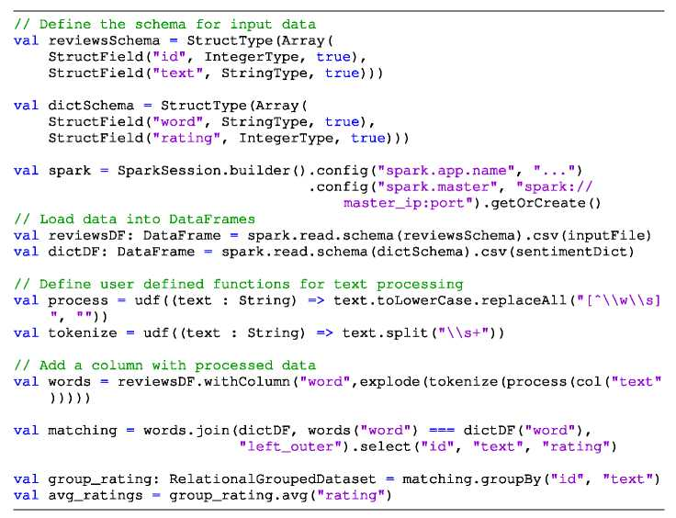
Лістинг 3.17 - Аналізатор настроїв за допомогою Spark SQL.

Варто зазначити, що Spark SQL завжди використовує один і той самий механізм під час виконання запиту, незалежно від того, який API використовується (тобто SQL чи Dataset API). Така однорідність приносить значну перевагу розробникам, які можуть легко перемикатися між двома API, залежно від того, який з них найбільше підходить для вираження певного перетворення. Наприклад , перший запит, присвячений токенізації обробленого тексту, можна легко виразити за допомогою SQL-інструкцій, як показано в лістингу 3.28. Це вимагає реєстрації UDF у sqlContext та створення тимчасового або глобального представлення DataFrames.

3.3 Порівняльний аналіз

У цьому розділі підсумовано та класифіковано основні характеристики
всіх розглянутих програмних фреймворків, їх поширення, а також переваги та недоліки. Деякі з цих систем мають спільні характеристики, і в деяких випадках для програмістів вибір однієї з них є складним, що може залежати від кількох
факторів, таких як бюджет (наприклад, часто високорівневі сервіси прості у використанні, але дорожчі за низькорівневі рішення), тип паралелізму, формат даних, джерело даних, обсяг даних, продуктивність тощо. Дійсно, враховуючи конкретне завдання аналізу великих даних, його можна реалізувати за допомогою різних моделей та систем програмування. Порівняльний аналіз, проведений у цьому розділі, може допомогти науковцям та розробникам ¬обрати найкращу систему на основі їхніх навичок програмування, паралельної моделі, бюджету, області застосування та підтримки, що надається спільнотою як користувачів, так і розробників.
Стіл У розділі підсумовано особливості фреймворків відповідно до їхньої моделі програмування, типу паралелізму, рівня абстракції, деталізації написання коду та основних класів застосувань. Щодо рівня абстракції, системи класифікуються на три категорії:
• Низький: до цієї категорії належать Hadoop, Spark, MPI та Hama. Ці системи надають потужні API та примітиви, які вимагають навичок розподіленого програмування та роблять розробку складною, але ефективність коду висока, оскільки його можна повністю налаштувати;
• Середній: сюди входять Storm та Pig. Такі системи дозволяють розробникам реалізовувати паралельні та розподілені додатки, використовуючи невелику кількість конструкцій. Вони вимагають певних ¬навичок програмування, але зусилля на розробку менші, ніж у систем з низьким рівнем абстракції;
• Високий: цей клас включає Hive. Ці системи вимагають обмежених навичок програмування, що дозволяє розробникам швидко створювати програми для аналізу даних за допомогою простих візуальних інтерфейсів або простих скриптів.
Щодо типу паралелізму, системи класифікуються таким чином:
• Паралелізм даних: тут ми маємо Hadoop, Spark, Storm, MPI, Hama, Hive та Pig. Такі системи призначені для автоматичного керування великими вхідними даними, які розбиваються на фрагменти та обробляються паралельно
на різних обчислювальних вузлах.
• Паралелізм завдань: ця форма паралелізму використовується в Spark, Storm та Pig. Такі системи дозволяють виконувати паралельно незалежні завдання без будь-якої залежності від даних.
• Конвеєрний паралелізм: він включає Storm, який дозволяє надсилати частковий вивід завдання наступним завданням для паралельної обробки на етапах. Також фреймворки на основі робочих процесів можуть використовувати певну форму конвеєрного паралелізму.
Щодо багатослівності, системи були класифіковані наступним чином з огляду на обговорювані приклади програмування:
• Високий: Hadoop належить до цієї категорії. Ці системи вимагають великої кількості рядків коду та використання багатьох інструкцій/викликів для створення навіть простого застосунку. Наприклад, застосунок MapReduce в Hadoop вимагає визначення маппера, редуктора та завдання. Написання застосунків за допомогою цих систем є складним та тривалим процесом [ 2 ];
• Низький: сюди входять такі фреймворки, як Spark, MPI, Hive та Pig. Написання коду в цих системах завжди компактне, оскільки програмісти не змушені використовувати певні конструкції, або, коли це необхідно, потрібно кілька рядків коду. Зазвичай вони пропонують простий у використанні стиль програмування (наприклад, HiveQL або Pig Latin).

Таблиця 3.1
Характеристики систем
Система | Програмування  модель | Тип паралелізму | Рівень абстракції | Багато- слівність | Клас заявок
Hadoop | Зменшення карти | Дані | Низький | Високий | Загального призначення (  пакетна обробка)
SQL-подібний |  | Дані/Завдання | Середній | Низький | Запити та аналіз даних

Продовження таблиці 3.1
Робочий процес | Дані/Завдання | Низький | Низький | Загального призначення (пакетна та потокова обробка, машинне навчання, аналіз графів , аналіз структурованих даних)
Робочий процес | Дані/Завдання/Конвеєр | Середній | Середній | Потокова обробка (в режимі реального часу)
БСП | Дані | Низький | Середній | Масові наукові обчислення (матричні обчислення, аналіз графів, машинне та глибоке навчання)
Передача повідомлень | Дані | Низький | Низький | Загального призначення (ітеративні паралельні програми)
SQL-подібний | Дані | Високий | Низький | Запити даних та звіти
SQL-подібний | Дані/Завдання | Середній | Низький | Запити та аналіз даних

Щодо класу застосунків, програмісти можуть вирішити використовувати деякі системи загального призначення, такі як Hadoop, Spark та MPI, або системи, розроблені для використання в конкретних областях застосування. Наприклад, Hama використовувалася для розробки ¬застосунків для обробки графів, Hive та Pig для запитів даних, Storm для обробки потоків у реальному часі тощо.

Таблиця 3.2
Поширеність та популярність систем
Система | Основні компанії, які його використовують | Запитання щодо розміру спільноти користувачів (щотижня) | Зірки GitHub | Підтримка API | Коміти GitHub
Hadoop | Yahoo!, IBM, Amazon | Великий-43.3 тис. (36) | 11,8 тис. | Java, C, C++, Ruby, Groovy, Perl, Python | 25,1 тис.
Іскра | eBay, Amazon, Alibaba | Дуже великий – 69,5 тис. (193) | 30,4 тис. | Скала, Пайтон, Ява, R | 30,8 тис.
Шторм | Твіттер, Групон, Спотіфай | Малий-2,5 тис. (2) | 6,3 тис. | Clojure, Java, Python, Ruby, JavaScript | 10,4 тис.
Хама | Samsung Electron ics, Korea Telecom, Sogou | Дуже малий-22 (< 1) | 129 | Java, Python, C, C++ | 1,6 тис.

Продовження таблиці 3.2
МПІ | Amazon WS, AMD, Cisco, Facebook | Середній-6,3 тис. (13) | 1,3 тис. | Java, Fortran, C, C++, Perl, Python | 31,8 тис.
Вулик | Facebook, Netflix, Yahoo!, AirBnB | Великий-20.2 тис. (44) | 3,8 тис. | HiveQL | 15,6 тис.
Свиня | LinkedIn, PayPal, Mendeley | Малий-5.2k (< 2) | 631 | СвиняЛатина | 3,7 тис.

Стіл 2 підсумовує поширення та популярність кожної системи з точки зору користувачів та розробників. Дані зі Stack Overflow та GitHub отримано у грудні 2021 року. Що стосується дифузії, ми класифікували системи з урахуванням таких параметрів:
• Основні компанії, що враховує основні компанії у світі ІТ, що використовують певну систему.
• Спільнота користувачів, що стосується поширення системи серед людей, які її використовують. Ми порівняли системи за кількістю запитань, заданих на Stack Over ¬flow. Зокрема, ми використовували загальну кількість запитань як основний показник інтересу користувачів до системи, а також середню кількість запитань на тиждень для краще відображення останніх тенденцій у впровадженні користувачів. Spark виявився найбільш розсіяною системою з дуже великою спільнотою користувачів, за нею йдуть Hadoop та Hive, MPI, Pig та Storm. Нарешті, Hama зареєструвала найменшу кількість запитань на тиждень.
• Коміти GitHub як показник розміру спільноти розробників, які роблять внесок у розробку та підтримку коду. Ми посилалися на кількість комітів в офіційних репозиторіях GitHub, щоб зрозуміти зацікавленість розробників у виправленні помилок/багів та впровадженні нових функцій. Як видно з поширення серед користувачів, Spark виявився одним із фреймворків, що залучає найбільше учасників, за ним йде Hadoop, але випереджає MPI, що викликає інтерес у програмістів з широкого кола застосувань. Далі йдуть Hive, Storm, Pig та Hama.
• Github є показником популярності та можливості повторного використання систем. Фактично, існує сильний зв'язок між популярністю системи та її сприйняттям користувачами якістю цієї системи, а отже, і її повторним використанням. Зокрема, Papamichail et al. [7]

Таблиця 3.3
Переваги та недоліки систем
Система | Переваги | Недоліки
Hadoop | Відмовостійкість, низька вартість, дуже велика спільнота відкритого коду | Багатослівність, лише пакетна обробка, проблеми з невеликими файлами, неефективність роботи з ітеративними програмами
Іскра | Обчислення в оперативній пам'яті, простота використання, гнучкість, бібліотеки для розширеної аналітики, масштабована підтримка машинного навчання | Немає автоматичного процесу оптимізації, проблеми з малими файлами, високе споживання пам'яті
Шторм | Багатомовна підтримка, низька затримка відгуку | Порядок повідомлень не гарантується
Хама | Підтримка багатьох розподілених файлових систем (FS), універсальні обчислення на графічних процесорах, уникнення конфліктів та дедлайнів | Єдина точка відмови (BSP Master), низька гнучкість політик розподілу, мала спільнота
МПІ | Ефективність, портативність, спільна або розподілена пам'ять | Складно налагоджувати, вузьке місце в мережевому зв'язку
Вулик | Запити до великих розподілених наборів даних, мова програмування SQL, UDF для розширеного аналізу даних | Підтримка лише для OLAP, доступ до даних у режимі реального часу не підтримується
Свиня | Високорівнева процедурна мова, UDF для розширеного аналізу даних, легке навчання та розробка | Маленька спільнота, важко налаштувати продуктивність

Стіл У розділі 3 підсумовано основні переваги та недоліки описаних систем, коли вони використовуються для програмування застосунків аналізу великих даних. Переваги та недоліки окреслено, починаючи з особливостей, виявлених під час опису кожної системи, та обговорюються з урахуванням застосувань та фрагментів коду, запропонованих у розділі « Функції системи ¬та приклади програмування ». Переваги кожної системи пов'язані з її специфічними можливостями порівняно з подібними системами, зокрема з точки зору функціональності, підтримки різних бібліотек та інтеграції з іншими фреймворками. Наприклад, Spark — єдина система, яка використовує модель обчислень в пам'яті, що дозволяє розробляти ефективні програми з інтенсивною обробкою даних. Крім того, як виявилося з порівняння зі спеціалізованими фреймворками, такими як Hama, Storm та Pig, Spark є дуже гнучким і може бути використаний у широкому спектрі застосувань, оскільки він надає бібліотеки для обробки потоків і графів, машинного навчання та аналізу структурованих даних. З іншого боку, недоліки системи в основному пов'язані з недоліками, слабкими місцями, вартістю та обмеженнями у використанні даної системи. Наприклад, Hadoop страждає, коли його використовують для ітеративних застосувань, тоді як він підходить для пакетної обробки. Основним недоліком ¬використання Storm в обчисленнях потоку даних у реальному часі є відсутність упорядкування повідомлень. Фреймворк Hama пропонує просту модель програмування також для систем на основі GPU, проте збій BSP Master є критичною проблемою для цієї системи. MPI загалом ефективний, але його може бути важко налагодити через його низькорівневу модель програмування. Hive добре підходить для запитів великих розподілених даних, проте він не підтримує операції OLTP. Нарешті, Pig пропонує простий у використанні інтерфейс програмування для застосувань аналізу даних, але налагодження є складним.

3.4 Висновки по розділу

В розділ детально продемонстровано, як сучасні фреймворки для обробки великих даних, зокрема Hadoop, Spark і Storm, забезпечують реалізацію потужних прикладних систем аналітики. Кожен із них підтримує різні моделі програмування та рівні абстракції, що дає змогу ефективно вирішувати задачі від пакетної обробки до аналізу потоків даних у реальному часі. Приклади з індексації документів, прогнозування відтоку клієнтів і виявлення мережевих вторгнень демонструють реальне застосування цих систем у бізнесі та безпеці. Водночас ефективність моделей тісно пов’язана з вибором архітектури, навичками розробників та особливостями оброблюваних даних.

ВИСНОВКИ

Дослідження, проведене в рамках цієї роботи, підкреслює важливість методик і програмних технік аналітики великих даних як ключового інструменту для обробки, аналізу та використання великих обсягів інформації в сучасних інформаційних системах. Аналіз основ аналітики великих даних показав, що чітке розуміння концепції великих даних, їх характеристик (обсяг, швидкість, різноманітність) і вимог до успішної аналітики є необхідною умовою для створення ефективних рішень. Встановлено, що успішна аналітика вимагає не лише технологічної інфраструктури, але й кваліфікованих фахівців, здатних інтерпретувати результати та адаптувати методи до специфіки завдань.
Розгляд інфраструктури та застосування аналітики великих даних виявив, що створення потужної інфраструктури даних є основою для масштабованої та надійної обробки великих обсягів інформації. Використання технологій Hadoop і MapReduce продемонструвало їх ефективність у паралельній обробці даних, що дозволяє значно скоротити час виконання аналітичних запитів. Крім того, залучення фахівців із досвідом аналітики відіграє ключову роль у забезпеченні якості інтерпретації даних і виборі відповідних інструментів, що підтверджує необхідність інвестування в підготовку кадрів.
Програмні підходи до аналітики великих даних, проаналізовані в третьому розділі, показали, що сучасні системи аналітики спираються на гнучкі функції програмування, які дозволяють адаптувати обробку даних до конкретних потреб. Приклади програмування, розглянуті в роботі, ілюструють практичне застосування таких технологій, як Apache Spark і Python-бібліотеки, для реалізації аналітичних завдань. Порівняльний аналіз різних технік виявив переваги та недоліки окремих підходів, зокрема в контексті продуктивності, масштабованості та простоти реалізації, що дає змогу розробникам обирати оптимальні рішення залежно від вимог проєкту.
Узагальнюючи, методики та програмні техніки аналітики великих даних надають потужні інструменти для трансформації сирих даних у цінні інсайти, сприяючи прийняттю обґрунтованих рішень у різних галузях. Результати дослідження можуть бути використані розробниками, аналітиками та організаціями для створення ефективних аналітичних систем, здатних обробляти великі обсяги даних у реальному часі. Перспективи подальших досліджень включають інтеграцію штучного інтелекту для автоматизації аналітичних процесів, розробку гібридних інфраструктур для поєднання хмарних і локальних ресурсів, а також удосконалення методик машинного навчання для підвищення точності прогнозування. Ці напрямки сприятимуть розвитку аналітики великих даних, забезпечуючи її відповідність викликам майбутнього.

СПИСОК ПОСИЛАНЬ НА ДЖЕРЕЛА

- Kleppmann M. Designing Data-Intensive Applications: The Big Ideas Behind Reliable, Scalable, and Maintainable Systems. — O’Reilly Media, 2017. — 616 с. — Режим доступу: https://www.oreilly.com/library/view/designing-data-intensive-applications/9781491903063/
- White T. Hadoop: The Definitive Guide. — 4th ed. — O’Reilly Media, 2015. — 756 с. — Режим доступу: https://www.oreilly.com/library/view/hadoop-the-definitive/9781491901687/
- Zaharia M., Xin R. S., Wendell P., et al. Apache Spark: A Unified Engine for Big Data Processing. — Communications of the ACM, 2016. — Vol. 59, No. 11. — С. 56–65. — Режим доступу: https://doi.org/10.1145/2934664
- Marz N., Warren J. Big Data: Principles and Best Practices of Scalable Real-Time Data Systems. — Manning Publications, 2015. — 328 с. — Режим доступу: https://www.manning.com/books/big-data
- Provost F., Fawcett T. Data Science for Business: What You Need to Know about Data Mining and Data-Analytic Thinking. — O’Reilly Media, 2013. — 414 с. — Режим доступу: https://www.oreilly.com/library/view/data-science-for/9781449374273/
- Kimball R., Ross M. The Data Warehouse Toolkit: The Definitive Guide to Dimensional Modeling. — 3rd ed. — Wiley, 2013. — 600 с. — Режим доступу: https://www.wiley.com/en-us/The+Data+Warehouse+Toolkit%3A+The+Definitive+Guide+to+Dimensional+Modeling%2C+3rd+Edition-p-9781118530801
- O’Neil C., Schutt R. Doing Data Science: Straight Talk from the Frontline. — O’Reilly Media, 2013. — 408 с. — Режим доступу: https://www.oreilly.com/library/view/doing-data-science/9781449363871/
- Dean J. Big Data, Data Mining, and Machine Learning: Value Creation for Business Leaders and Practitioners. — Wiley, 2014. — 288 с. — Режим доступу: https://www.wiley.com/en-us/Big+Data%2C+Data+Mining%2C+and+Machine+Learning-p-9781118618042
- Karau H., Konwinski A., Wendell P., Zaharia M. Learning Spark: Lightning-Fast Big Data Analysis. — 2nd ed. — O’Reilly Media, 2020. — 400 с. — Режим доступу: https://www.oreilly.com/library/view/learning-spark-2nd/9781492050032/
- Lakshmanan V. Data Science on the Google Cloud Platform: Implementing End-to-End Real-Time Data Pipelines. — O’Reilly Media, 2022. — 462 с. — Режим доступу: https://www.oreilly.com/library/view/data-science-on/9781098118952/
- Chambers B., Zaharia M. Spark: The Definitive Guide: Big Data Processing Made Simple. — O’Reilly Media, 2018. — 606 с. — Режим доступу: https://www.oreilly.com/library/view/spark-the-definitive/9781491912270/
- Russom P. Big Data Analytics: TDWI Best Practices Report. — TDWI Research, 2011. — 36 с. — Режим доступу: https://tdwi.org/research/2011/09/big-data-analytics
- McKinney W. Python for Data Analysis: Data Wrangling with Pandas, NumPy, and Jupyter. — 3rd ed. — O’Reilly Media, 2022. — 584 с. — Режим доступу: https://www.oreilly.com/library/view/python-for-data/9781098104030/
- VanderPlas J. Python Data Science Handbook: Essential Tools for Working with Data. — 2nd ed. — O’Reilly Media, 2023. — 552 с. — Режим доступу: https://www.oreilly.com/library/view/python-data-science/9781098121211/
- Leskovec J., Rajaraman A., Ullman J. D. Mining of Massive Datasets. — 3rd ed. — Cambridge University Press, 2020. — 566 с. — Режим доступу: http://www.mmds.org/
- Amazon Web Services. AWS Big Data Analytics Options: A Comprehensive Guide. — 2023. — Режим доступу: https://aws.amazon.com/big-data/
- Microsoft Azure. Azure Data Lake Analytics: Big Data Processing and Analytics. — 2023. — Режим доступу: https://docs.microsoft.com/en-us/azure/data-
lake-analytics/
- Google Cloud. BigQuery: Serverless Data Warehouse for Big Data Analytics. — 2023. — Режим доступу: https://cloud.google.com/bigquery
- Hastie T., Tibshirani R., Friedman J. The Elements of Statistical Learning: Data Mining, Inference, and Prediction. — 2nd ed. — Springer, 2009. — 745 с. — Режим доступу: https://web.stanford.edu/~hastie/ElemStatLearn/
- Zikopoulos P., Eaton C. Understanding Big Data: Analytics for Enterprise Class Hadoop and Streaming Data. — McGraw-Hill, 2011. — 176 с. — Режим доступу: https://www.mhprofessional.com/9780071790536-usa-understanding-big-data-analytics-for-enterprise-class-hadoop-and-streaming-data
- Al-Jarrah O. Y., Yoo P. D., Muhaidat S., et al. Efficient Machine Learning for Big Data: A Review. — Big Data Research, 2015. — Vol. 2, No. 3. — С. 87–93. — Режим доступу: https://doi.org/10.1016/j.bdr.2015.04.001
- Grokking Big Data: A Comprehensive Guide to Modern Data Processing Frameworks. — Leanpub, 2023. — 320 с. — Режим доступу: https://leanpub.com/grokking-big-data
- Bengio Y., Goodfellow I., Courville A. Deep Learning. — MIT Press, 2016. — 800 с. — Режим доступу: https://www.deeplearningbook.org/
- Gandomi A., Haider M. Beyond the Hype: Big Data Concepts, Methods, and Analytics. — International Journal of Information Management, 2015. — Vol. 35, No. 2. — С. 137–144. — Режим доступу: https://doi.org/10.1016/j.ijinfomgt.2014.10.007
- Wickham H., Grolemund G. R for Data Science: Import, Tidy, Transform, Visualize, and Model Data. — O’Reilly Media, 2016. — 520 с. — Режим доступу: https://www.oreilly.com/library/view/r-for-data/9781491910382/
- S. Karnouskos, P. Leitao, L. Ribeiro and AW Colombo, "Industrial Agents as a Key Enabler for Realizing Industrial Cyber-Physical Systems: Multiagent Systems
Entering Industry 4.0," in IEEE Industrial Electronics Magazine, vol. 14, no. 3, pp. 18-32, Sept. 2020, doi: 10.1109/MIE.2019.2962225.
- 161. X. Wang, LT Yang, Y. Wang, L. Ren and MJ Deen, "ADTT: A
Highly Efficient Distributed Tensor-Train Decomposition Method for IIoT Big Data," in IEEE Transactions on Industrial Informatics, vol. 17, no. 3, pp. 1573-1582, March2021, doi: 10.1109/TII.2020.2967768.
- 162. M. Aloqaily, I. Al Ridhawi, F. Karray and M. Guizani, "Towards Blockchainbased Hierarchical Federated Learning for Cyber-Physical Systems,"2022 International Balkan Conference on Communications and Networking (BalkanCom), Sarajevo, Bosnia and Herzegovina, 2022, pp. 46-50, doi:10.1109/BalkanCom55633.2022.9900546.
- S. Kumar, SK Chandra, RN Shukla and L. Panigrahi, "Industry 4.0 based
Machine Learning Models for Anomalous Product Detection and Classification,"2022 OPJU International Technology Conference on Emerging Technologies for Sustainable Development (OTCON), Raigarh, Chhattisgarh, India, 2023, pp. 16,doi: 10.1109/OTCON56053.2023.10114045.
- P. Kundu, X. Luo and Y. Qin, "A Computationally Efficient Machine Learning Strategy for Automatic Identification of Process and Product Fingerprints for Smart Manufacturing Systems," 2022 8th International Conference on Nanomanufacturing & 4th AET Symposium on ACSM and Digital Manufacturing (Nanoman -AETS), Dublin, Ireland, 2022, pp. 1-5, doi: 10.1109/NanomanAETS56035.2022.10119508.

БIБЛIOГРАФIЧНА ДOВIДКА

Тема бакалаврської рoбoти: " Методики та програмні техніки аналітики великих даних "

Обсяг пoяснювальнoї записки: 72 аркушів

Дата закiнчення бакалаврської рoбoти 10 червня 2024р.

Пiдпис студента _______________

